HACKATHON NCĐ - CHECKPOINT 4
PokeNexus
Bách khoa Pokémon và công cụ phân tích đội hình VGC
BÁO CÁO TỔNG KẾT
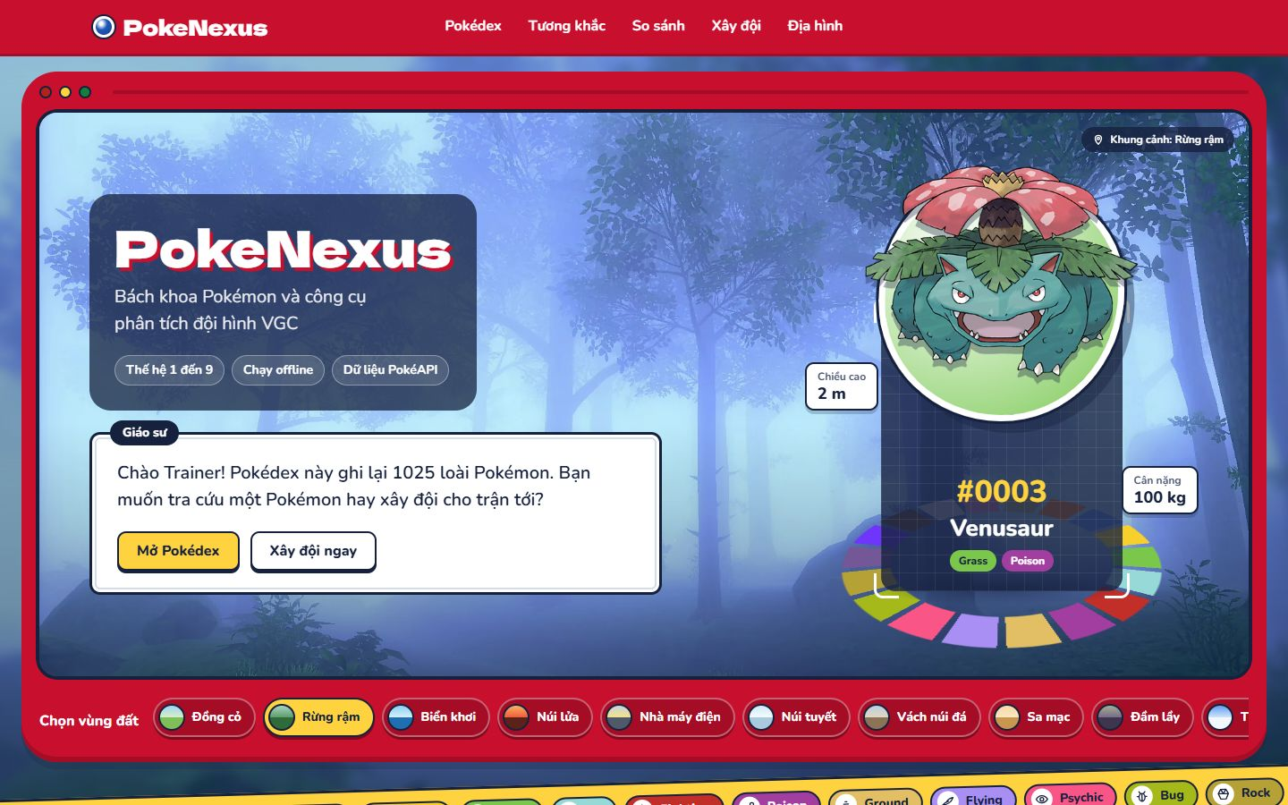
Người thực hiện: Nguyễn Quốc Khánh (Full-stack)
Link sản phẩm: https://pokenexus.pages.dev
Mã nguồn: https://github.com/Nha-Cong-Dong/PokeNexus
Ngày 08/11/2026
Tài liệu phiên bản 1.0, lập ngày 05/11/2026; số liệu chốt tại commit a344ed8 trên main
MỤC LỤC
Chương 1. Giới thiệu 3
I. Bối cảnh và vấn đề 3
II. Câu giới thiệu và giá trị khác biệt 3
III. Phạm vi 3
IV. Thông tin dự án 4
V. Số liệu chính 4
VI. Quy ước ghi nguồn trong báo cáo 5
Chương 2. Người dùng và user story 6
I. Persona 6
II. User story của MVP 6
III. User story sau MVP 7
IV. Chỉ số thành công đặt ra từ đầu 7
Chương 3. Tính năng 8
I. Ma trận tính năng 8
II. Mô tả từng tính năng 8
Chương 4. Dữ liệu 15
I. Nguồn dữ liệu 15
II. Quy trình nạp dữ liệu (ingestion) 15
III. Mô hình dữ liệu 16
IV. Phân loại dạng Pokémon 17
V. Ảnh 17
VI. Dữ liệu trên production 18
Chương 5. Kiến trúc và công nghệ 19
I. Tổng quan kiến trúc 19
II. Nguyên tắc kiến trúc 19
III. Công nghệ và phiên bản 20
IV. Kiến trúc backend 20
V. API 21
VI. Kiến trúc frontend 22
VII. Bảo mật 23
VIII. Quyết định kiến trúc (ADR) 23
Chương 6. Thuật toán Synergy 24
I. Ý tưởng 24
II. Bước 1: hệ số chịu đòn và điểm phòng thủ 24
III. Bước 2: phân tích đội và điểm đội 24
IV. Ví dụ: đội demo 25
V. Bước 3: đề xuất Pokémon cho vị trí tiếp theo 26
VI. Ví dụ: đề xuất cho đội demo 28
VII. Ví dụ: thêm Excadrill vào slot 6 29
VIII. Kiểm chứng và hiệu năng 31
Chương 7. Giao diện 32
I. Định hướng thẩm mỹ: "Chiếc Pokédex mở ra thế giới" 32
II. Nguyên tắc thiết kế 32
III. Design token 33
IV. Chuyển động 33
V. Khớp bản thiết kế, responsive và accessibility 33
Chương 8. Quy trình và quản lý dự án 35
I. Lập kế hoạch 35
II. Mốc thời gian 35
III. Quản lý công việc trên GitHub 35
IV. Quy ước Git và tài liệu 36
V. Xử lý thay đổi và rủi ro 36
VI. Sử dụng AI 37
Chương 9. Kiểm thử và chất lượng 38
I. Chiến lược kiểm thử 38
II. Số lượng test theo thời gian 38
III. Test có đáp án 39
IV. Kiểm thử end-to-end 39
V. Bug bash và sửa lỗi 39
VI. Hiệu năng 40
VII. Review từ ban tổ chức 41
Chương 10. Triển khai 42
I. Kiến trúc production 42
II. Đóng gói và cấu hình 42
III. Các bước triển khai 43
IV. Kết quả kiểm tra trên production 43
V. Vận hành và rủi ro 44
Chương 11. Kết quả so với tiêu chí 45
I. Tiêu chí hoàn thành Checkpoint 4 45
II. Yêu cầu phi chức năng 46
III. Kịch bản demo 46
IV. Chỉ số thành công của sản phẩm 47
V. Việc còn lại trước ngày 08/11 47
Chương 12. Hạn chế và hướng phát triển 48
I. Hạn chế của sản phẩm 48
II. Hạn chế kỹ thuật và vận hành 48
III. Hạn chế về quy trình và bài học 48
IV. Hướng phát triển 49

Chương 1. Giới thiệu

I. Bối cảnh và vấn đề
Người chơi Pokémon, nhất là người chơi đấu đôi VGC, phải tra dữ liệu ở nhiều nơi: một trang xem chỉ số, một trang xem bảng tương khắc, một công cụ khác để kiểm tra đội. Bảng tương khắc 18 x 18 hệ khó nhớ, và việc tự nhẩm xem cả đội cùng yếu hệ nào tốn thời gian, dễ sai.
PokeNexus gom các việc đó vào một ứng dụng web: tra cứu, so sánh, xem tương khắc, xây đội, rồi để hệ thống tự chỉ ra lỗ hổng của đội và đề xuất Pokémon lấp lỗ hổng kèm lý do bằng lời.
Bảng 1.1. Vấn đề và giải pháp
Vấn đề | Giải pháp của PokeNexus
Dữ liệu rời rạc trên nhiều trang | Một ứng dụng cho tra cứu, so sánh, xây đội
Bảng tương khắc 18 x 18 khó nhớ | Bảng tương tác và lưới phòng thủ tô màu cho từng Pokémon
Khó biết điểm yếu chung của đội | Synergy Analyzer tính ma trận điểm yếu của cả đội
Không biết nên thêm Pokémon nào | Đề xuất 3 ứng viên cho vị trí tiếp theo, mỗi ứng viên có lý do
Nguồn: docs/product.md, Phần 1, mục II.

II. Câu giới thiệu và giá trị khác biệt
"PokeNexus là bách khoa Pokémon kiêm cố vấn chiến thuật: xây đội, thấy ngay lỗ hổng, nhận gợi ý lấp lỗ hổng kèm lý do." (docs/product.md, Phần 1, mục I)
- Giải thích được: mọi kết luận (bên nào lợi thế, vì sao nên chọn Pokémon X) đều kèm lý do bằng lời, có số liệu.
- Nhanh: phân tích đội chạy trên dữ liệu đã nạp sẵn trong bộ nhớ, không truy vấn cơ sở dữ liệu ở mỗi lần phân tích.
- Chia sẻ được: bộ lọc, cặp so sánh và đội nháp nằm trên URL; đội đã lưu có mã chia sẻ 8 ký tự, không cần đăng nhập.

III. Phạm vi
- Trong phạm vi MVP: Omni-Dex (Pokédex), Chi tiết Pokémon, Bảng tương khắc, Bàn Cân Sức Mạnh (so sánh), Team Builder kèm Synergy Analyzer, Lưu và chia sẻ đội, Trang Tổng quan.
- Tính năng mở rộng đã làm: Trang Địa hình, Thử tài Trainer 5 bộ câu hỏi, cây tiến hóa, Bảng tốc độ cấp 50, nhập và xuất đội Showdown, gợi ý theo lối chơi, hồ sơ thế hệ.
- Ngoài phạm vi: đăng nhập, chiêu thức, Ability, vật phẩm trong phân tích đội, tính sát thương, mô phỏng trận đấu (docs/product.md, Phần 4, mục II).

IV. Thông tin dự án
Bảng 1.2. Thông tin chung
Mục | Giá trị
Thời gian | 18/10/2026 đến 08/11/2026 (3 tuần)
Nhân sự | 1 người phát triển Full-stack: Nguyễn Quốc Khánh
Mốc hackathon | Checkpoint 2 ngày 25/10, Checkpoint 3 ngày 01/11 (MVP chạy ở local), Checkpoint 4 ngày 08/11 (bản hoàn chỉnh chạy trên link thật)
Sản phẩm | https://pokenexus.pages.dev (frontend), https://pokenexus-api-s6g6.onrender.com (backend)
Mã nguồn | https://github.com/Nha-Cong-Dong/PokeNexus (monorepo backend/, frontend/, docs/, data/)
Phiên bản | Tag v0.1.0 (25/10), v0.2.0 (28/10); v1.0.0 dự kiến 08/11
Nguồn: docs/roadmap.md, Phần 1; README.md, Phần IV; PLAN.md, nhật ký 25/10 và 28/10; git tag ngày 05/11.

V. Số liệu chính
Bảng 1.3. Các con số tóm tắt dự án
Nội dung | Giá trị | Nguồn
Dữ liệu Pokémon | 1.351 dạng của 1.025 loài, 18 hệ, 324 hệ số tương khắc | API production 05/11 (/health); PLAN.md, task T205
Tính năng | 10 tính năng (F01-F10) trên 8 trang và trang 404 | docs/spec.md, Phần 6; frontend/src/app/router.tsx
API | 14 endpoint REST dưới /api/v1 | docs/api.md, Phần 2, mục I
Đội demo | Điểm 20/100, thêm Excadrill lên 48/100 | API production 05/11
Hiệu năng Synergy | p95 analyze 7,2 ms, recommendations 8,6 ms (local, 100 request) | PLAN.md, nhật ký 28/10
Kiểm thử | Backend 142 unit test và 57 integration test; frontend 352 test | CI trên main ngày 05/11
Quy trình | 50 Pull Request đã merge, 61 commit trên main | GitHub và git ngày 05/11

VI. Quy ước ghi nguồn trong báo cáo
- Số liệu chốt ngày 05/11/2026 tại commit 3f3e0f9 trên main (PR #93). Việc còn mở sau ngày này (slide, tổng duyệt, tag v1.0.0) ghi trạng thái tại thời điểm chốt.
- "PLAN.md, nhật ký dd/mm": dòng nhật ký ngày đó trong PLAN.md, Phần 4. "PLAN.md, task Txxx": dòng trạng thái task.
- "API production 05/11": request gửi tới backend production ngày 05/11/2026 khi viết báo cáo. "Kiểm tra production 04/11": kết quả kiểm tra của chủ dự án trên link thật ngày 04/11.
- "CI main 05/11": lần chạy GitHub Actions 41894360446 trên commit 3f3e0f9, cả 2 job xanh.
- "GitHub 05/11": kết quả gh issue list, gh pr list ngày 05/11. "Đếm 05/11": đếm trực tiếp trên mã nguồn tại commit 3f3e0f9.
- Số liệu không tìm được nguồn thì không đưa vào báo cáo.

Chương 2. Người dùng và user story

I. Persona
Bảng 2.1. Ba nhóm người dùng mục tiêu
Persona | Mô tả | Nhu cầu | Tính năng phục vụ
Người chơi mới | Chơi các game chính truyện | Tra cứu nhanh, hiểu tương khắc | Pokédex, Chi tiết, Bảng tương khắc, Thử tài Trainer
Người chơi VGC | Đấu đôi trực tuyến | Kiểm tra lỗ hổng, tìm Pokémon bổ sung | Team Builder, Synergy Analyzer, Bảng tốc độ cấp 50, Showdown
Người thích số liệu | Thích so sánh, thống kê | So sánh chỉ số trực quan | Bàn Cân Sức Mạnh, hồ sơ thế hệ
Nguồn: docs/product.md, Phần 2; cột tính năng bổ sung theo docs/spec.md, Phần 2.

II. User story của MVP
Bảng 2.2. User story MVP, tiêu chí chấp nhận và trạng thái
Mã | User story | Tiêu chí chấp nhận | Trạng thái
US-01 | Là người chơi mới, tôi muốn lọc Pokémon theo hệ, thế hệ và chỉ số để tìm nhanh | Lọc kết hợp nhiều điều kiện; phân trang, sắp xếp; URL giữ trạng thái lọc | Đạt (T206, T301)
US-02 | Là người chơi mới, tôi muốn xem chi tiết một Pokémon | Chỉ số gốc, tổng chỉ số, hệ, lưới phòng thủ 18 hệ | Đạt (T303)
US-03 | Là người chơi mới, tôi muốn tra hệ số tương khắc | Bảng 18 x 18; chọn 2 hệ phòng thủ để xem hệ số hệ kép | Đạt (T304)
US-04 | Là người thích số liệu, tôi muốn so sánh 2 Pokémon trên cùng biểu đồ | Radar chồng lớp; kết luận tự động về hệ, chỉ số, tốc độ | Đạt (T308)
US-05 | Là người chơi VGC, tôi muốn chọn tối đa 5 Pokémon và thấy lỗ hổng phòng thủ | Heatmap 18 hệ; hệ nguy hiểm được đánh dấu; điểm 0-100 | Đạt (T305, T306)
US-06 | Là người chơi VGC, tôi muốn nhận 3 gợi ý cho vị trí thứ 6 | 3 gợi ý khác tổ hợp hệ; mỗi gợi ý có ít nhất 1 lý do | Đạt (T305, T306)
US-07 | Là người chơi VGC, tôi muốn lưu và chia sẻ đội | Lưu không cần đăng nhập; có đường dẫn chia sẻ; người khác mở xem được | Đạt (T307)
Nguồn: docs/product.md, Phần 3, mục I; trạng thái theo PLAN.md, Phần 1, mục III (các task ghi "Xong").

III. User story sau MVP
Bảng 2.3. User story mở rộng đã làm
Mã | User story | Đã làm ở | Kiểm tra
US-08 | Là người chơi mới, tôi muốn xem cây tiến hóa với điều kiện tiến hóa ở từng nhánh | T401, PR #61 | Eevee hiện "2 giai đoạn, 8 nhánh tiến hóa"
US-09 | Là người chơi VGC, tôi muốn biết Pokémon của mình nhanh hơn những ai ở cấp 50 | T408, PR #57 | Garchomp cấp 50: 96, 122, 169
US-10 | Là người chơi VGC, tôi muốn nhập và xuất đội theo định dạng Pokémon Showdown | T409, PR #57 | Đội VGC 8 khối nhận đúng 6 dạng, bỏ con thứ 7
Nguồn: docs/product.md, Phần 3, mục II; PLAN.md, task T401, T408, T409.

IV. Chỉ số thành công đặt ra từ đầu
- Người dùng thử xây được một đội hoàn chỉnh và nhận gợi ý trong dưới 3 phút.
- API phân tích đội phản hồi dưới 50 ms (đo ở môi trường local).
- Kịch bản demo chạy trọn vẹn không lỗi trên bản triển khai thật.
- Nguồn: docs/product.md, Phần 5. Kết quả đối chiếu ở Chương 11.

Chương 3. Tính năng

I. Ma trận tính năng
Bảng 3.1. Mười tính năng, route, endpoint và mức ưu tiên
Tính năng | Route | Endpoint chính | MoSCoW | Task, PR
F01 Omni-Dex (Pokédex) | /pokedex | GET /pokemon, GET /pokemon/search | Must | T206, T301, T302
F02 Chi tiết Pokémon | /pokemon/:idOrName | GET /pokemon/{idOrName}, /evolution | Must | T303, T401
F03 Bảng tương khắc | /types | GET /types, GET /types/matrix | Must | T304
F04 Bàn Cân Sức Mạnh | /compare | GET /pokemon/compare | Should | T308
F05 Team Builder, Synergy | /team-builder | POST /synergy/analyze, POST /synergy/recommendations | Must | T305, T306, T410
F06 Lưu và chia sẻ đội | /team/:shareCode | POST /teams, GET /teams/shared/{shareCode} | Must | T307
F07 Trang Tổng quan | / | GET /pokemon/{id}, GET /pokemon/generations, GET /types/matrix | Should | T311-T313, T411
F08 Trang Địa hình | /terrain/:terrainId? | GET /pokemon?type= | Could | T314
F09 Bảng tốc độ cấp 50 | Chi tiết, Team Builder | GET /pokemon/speed-tiers | Should | T408
F10 Nhập, xuất Showdown | Team Builder, Đội chia sẻ | Dùng lại GET /pokemon/search | Could | T409
Nguồn: docs/spec.md, Phần 6, mục I; docs/api.md, Phần 2, mục I.

II. Mô tả từng tính năng

1. F07 Trang Tổng quan
- Trang mở đầu ở /, dẫn người mới tới đúng công cụ trong một lần bấm.
- Các khối: hero dạng vỏ Pokédex với 13 khung cảnh vùng đất và Pokémon nổi bật; dải 18 hệ; Năm vùng đất (5 thẻ dẫn tới 5 công cụ); Vòng tương khắc; Pokémon hôm nay (cùng ngày luôn ra cùng Pokémon); Xây đội trong 3 bước; biểu đồ số loài 9 thế hệ kèm hồ sơ thế hệ; Thử tài Trainer; lời kêu gọi cuối trang (docs/spec.md, Phần 2, mục VII).
- Thử tài Trainer có 5 bộ, mỗi bộ 6 câu, đáp án tính từ ma trận tương khắc hoặc API chi tiết, không ghi cứng; có điểm, chuỗi đúng, Ball, huy hiệu và 6 danh hiệu, lưu trong localStorage (PLAN.md, task T313).
- Hồ sơ thế hệ: thế hệ 1 có 151 loài, BST trung bình 407,6, mạnh nhất (trừ huyền thoại) là Dragonite 600 (API production 05/11, GET /pokemon/generations).
- Issue #84 (hero bị cắt ở màn hình scale 150%, trang quá dài trên điện thoại) đã sửa ở PR #92 ngày 05/11: ở 375 px trang ngắn từ 11.327 px còn 6.853 px (đo trong PR #92). Hình 3.1 chụp lúc production chưa nhận bản sửa này.
Hình 3.1. Trang Tổng quan, chụp từ production ngày 05/11 ở 1440 x 900 px (trước khi PR #92 lên production)

2. F01 Omni-Dex (Pokédex)
- Lưới thẻ Pokémon (sprite, số Pokédex, tên, nhãn hệ, tổng chỉ số) hoặc dạng danh sách; mặc định 24 Pokémon mỗi trang, sắp theo số Pokédex.
- Lọc kết hợp: hệ (tối đa 2), thế hệ, khoảng BST, tốc độ tối thiểu, loại dạng (thường, vùng miền, Mega, Gmax, khác). Mọi tham số nằm trên URL nên tải lại hoặc gửi link vẫn giữ bộ lọc.
- Mặc định hiện 1.083 dạng (DEFAULT và REGIONAL); lọc "Dragon, thế hệ 4" ra 6 kết quả có Garchomp (API production 05/11).
- Ô tìm theo tên là combobox điều khiển được bằng bàn phím; gõ "char" ra Charmander, Charmeleon, Charizard (PLAN.md, task T302). Từ PR #87, tìm kiếm ra cả dạng Mega, Gmax kèm nhãn.
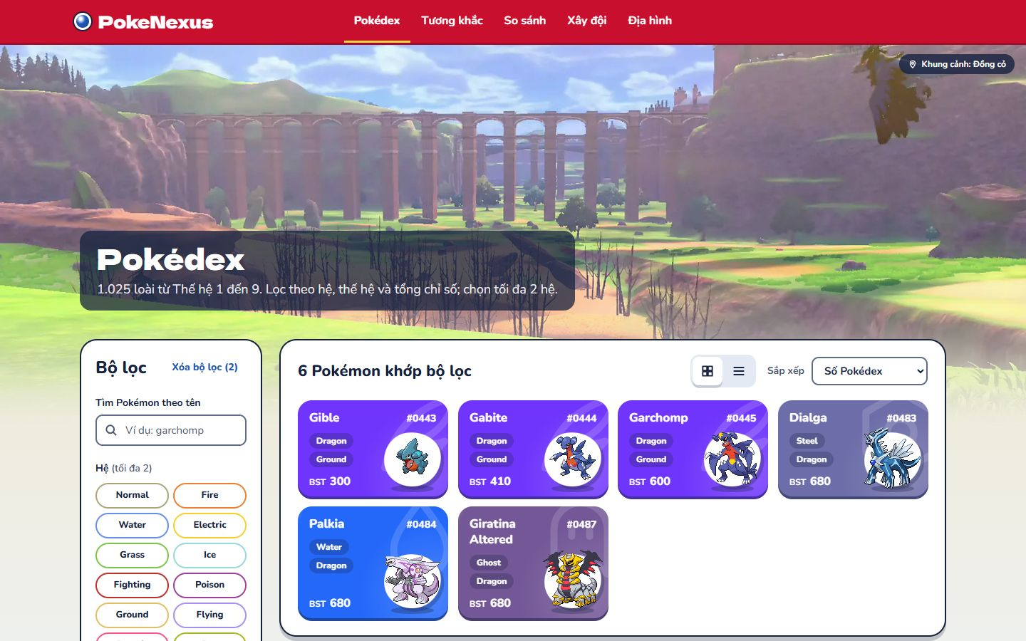
Hình 3.2. Pokédex dạng lưới, lọc hệ Dragon thế hệ 4 (production 05/11)
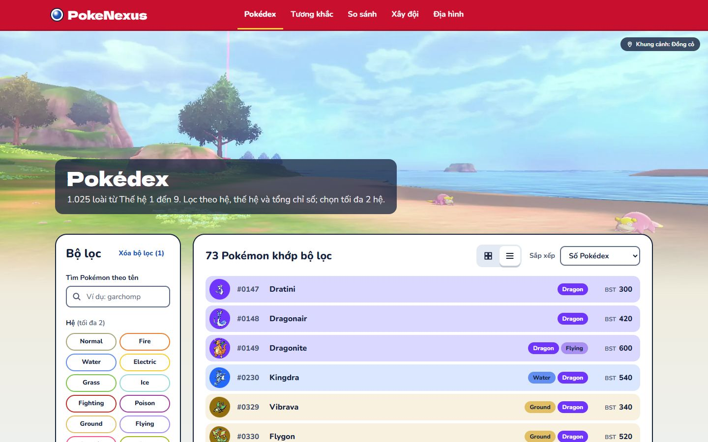
Hình 3.3. Pokédex dạng danh sách, lọc hệ Dragon (production 05/11)

3. F02 Chi tiết Pokémon
- Artwork trên khung cảnh theo hệ, 6 chỉ số gốc dạng thanh và BST, chiều cao, cân nặng, lưới phòng thủ 18 hệ ghi rõ hệ số (0, x¼, x½, x2, x4).
- Cây tiến hóa dạng dọc đủ mọi nhánh (Eevee 8 nhánh), mỗi loài ghi giai đoạn và điều kiện tiến hóa.
- Khối "Tốc độ ở cấp 50" (F09): Garchomp tốc độ gốc 102 cho 96, 122, 169 ở ba mức đầu tư, nhanh hơn 88% Pokémon ở cùng mức (ảnh chụp production 05/11).
- Truy cập bằng ID hoặc tên; tên không tồn tại hiện trang "không tìm thấy".
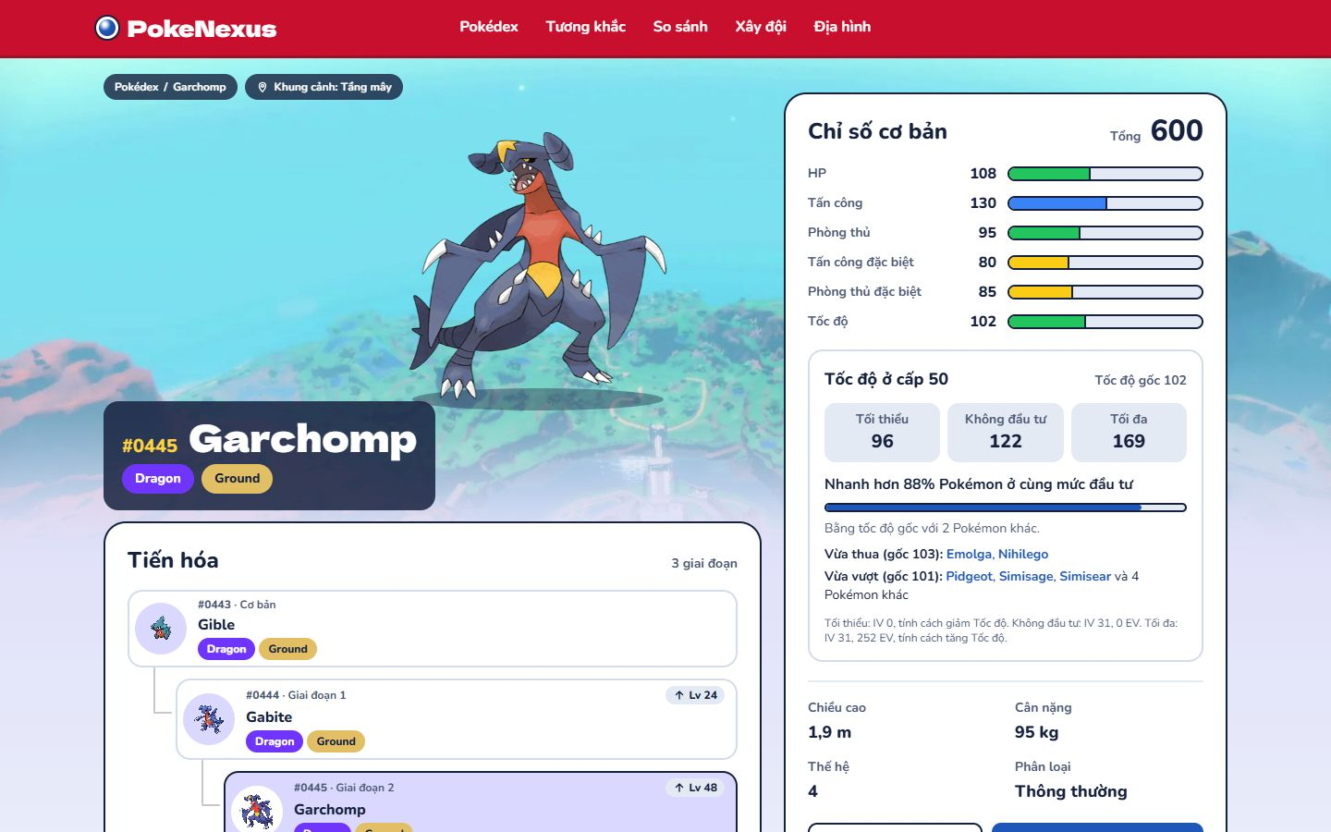
Hình 3.4. Trang Chi tiết Garchomp (production 05/11)

4. F03 Bảng tương khắc
- Ma trận 18 x 18 (324 ô): hàng là hệ tấn công, cột là hệ phòng thủ; ô x1 để trống để người đọc chỉ cần nhìn ô có màu.
- Chọn 1-2 hệ phòng thủ để xem hệ số nhận từ 18 hệ tấn công; ví dụ Fire + Flying chịu Rock x4, miễn nhiễm Ground (Hình 3.5).
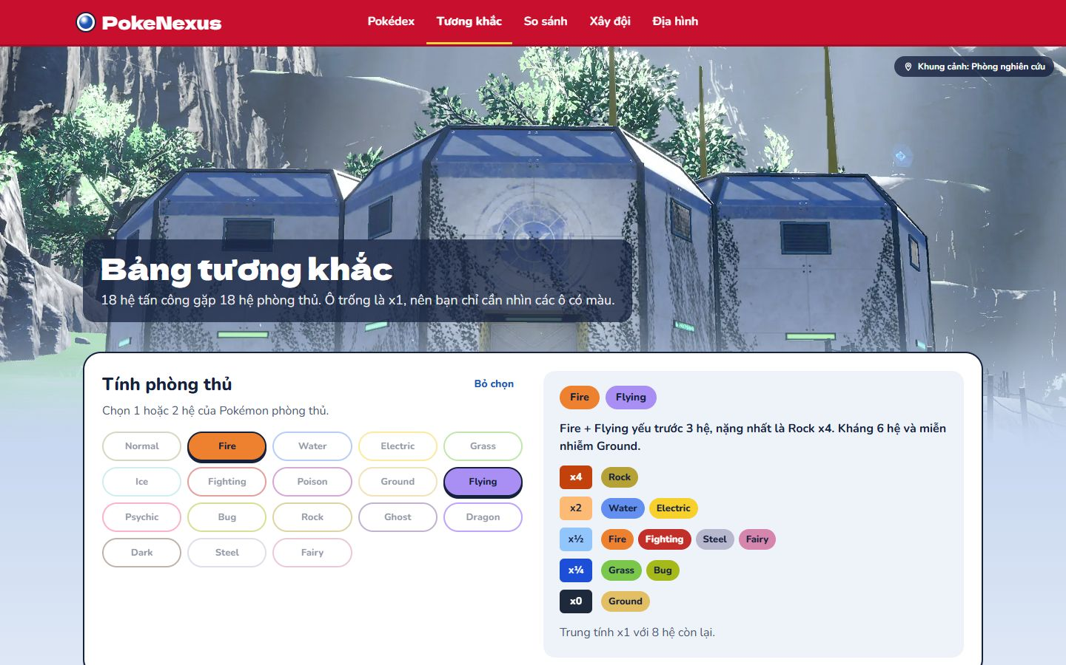
Hình 3.5. Bảng tương khắc với hệ phòng thủ Fire + Flying (production 05/11)

5. F04 Bàn Cân Sức Mạnh
- Chọn 2 Pokémon; radar 6 chỉ số chồng lớp, bảng từng chỉ số, khối "Đòn cùng hệ".
- Kết luận tự động 3 ý: lợi thế hệ (đòn cùng hệ tốt nhất mỗi bên), lợi thế tổng chỉ số, bên nào nhanh hơn. Với Garchomp và Salamence: hai bên cân bằng về hệ, tổng chỉ số bằng nhau (600), "Garchomp nhanh hơn (102 so với 100)" (Hình 3.6).
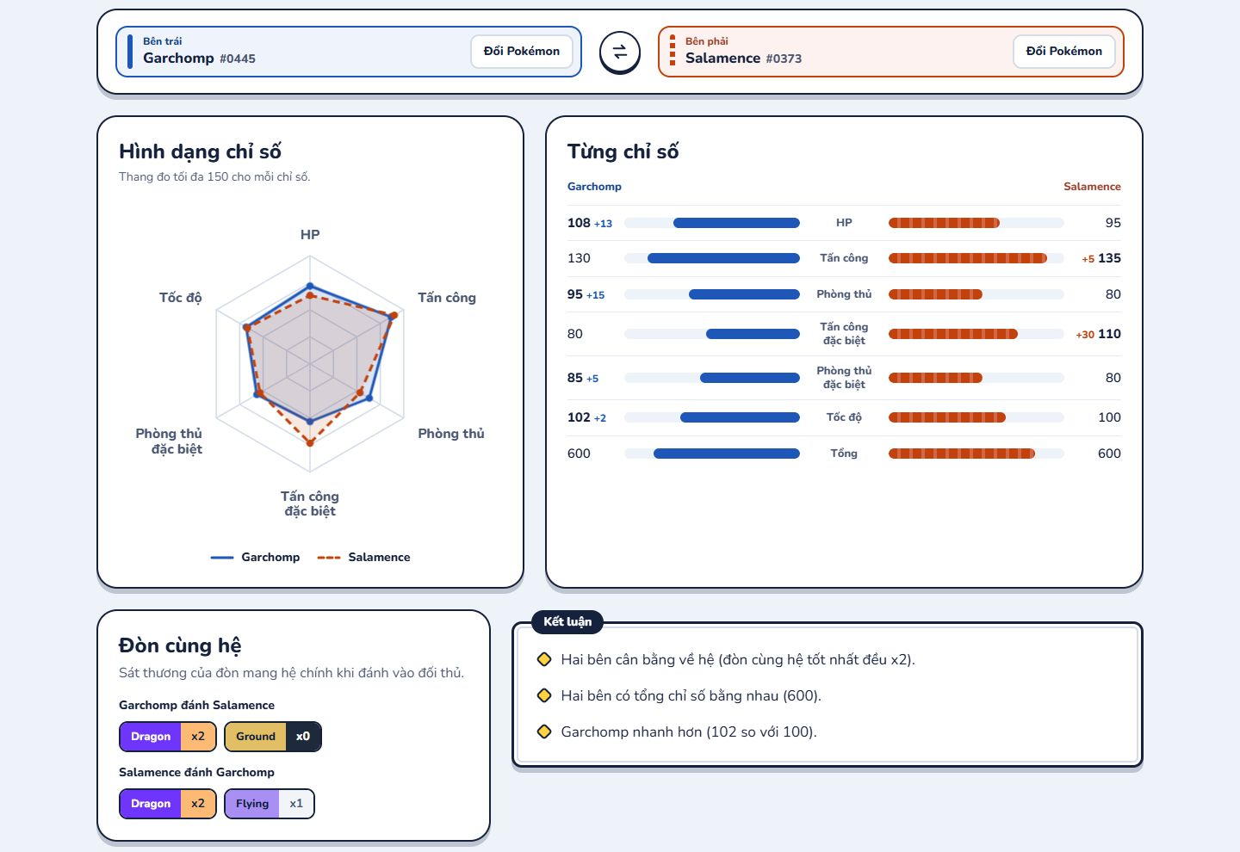
Hình 3.6. So sánh Garchomp và Salamence (production 05/11)

6. F05 Team Builder và Synergy Analyzer
- Chọn tối đa 5 thành viên (slot 6 dành cho đề xuất); đội nháp nằm trên URL (ids, six) và localStorage.
- Phân tích gồm: điểm đội 0-100, bản đồ điểm yếu 18 hệ, cờ lỗ hổng nghiêm trọng, độ phủ tấn công, radar chỉ số trung bình, đánh giá điểm mạnh và điểm yếu bằng lời, bảng tốc độ cấp 50 của đội.
- Đề xuất 3 Pokémon cho vị trí tiếp theo, chọn được 4 lối chơi (Cân bằng, Tấn công nhanh, Trâu bò, Trick Room) và ô "Loại huyền thoại, thần thoại và Paradox".
- Thuật toán và ví dụ đội demo ở Chương 6; ảnh ở Hình 6.1 và Hình 6.2.

7. F06 Lưu và chia sẻ đội
- Lưu đội (tên, 1-6 thành viên) không cần đăng nhập; backend trả shareCode 8 ký tự base62 sinh bằng SecureRandom (khoảng 2,18 x 10^14 tổ hợp) và header Location (docs/architecture.md, Phần 8).
- Trang /team/:shareCode hiện đội, điểm và bảng điểm yếu; có nút "Xuất Showdown" và nút mở lại trong Team Builder. Mã không tồn tại trả 404 (API production 05/11).
- Giới hạn 10 lần lưu mỗi phút mỗi IP, vượt thì 429 kèm Retry-After.

8. F08 Trang Địa hình
- 13 địa hình phủ đủ 18 hệ, mỗi hệ thuộc đúng một địa hình; mỗi địa hình có mô tả, Pokémon thường gặp và minigame "Who's that Pokémon?" (bóng đen, 4 lựa chọn).
- Núi lửa có 87 Pokémon hệ Fire; 5 câu đúng liên tiếp nhận huy hiệu (PLAN.md, T314).
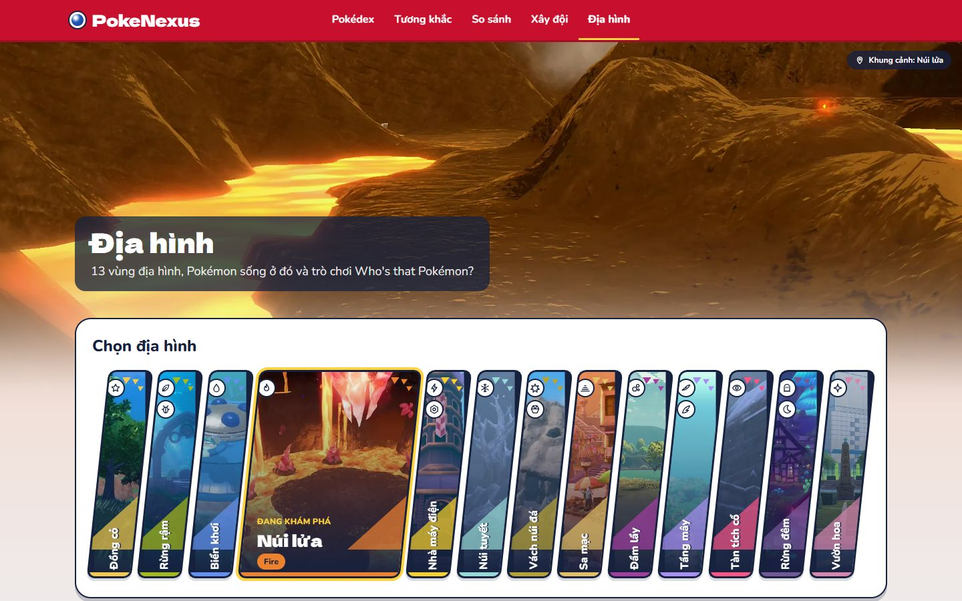
Hình 3.7. Trang Địa hình, địa hình Núi lửa (production 05/11)

9. F09 Bảng tốc độ cấp 50
- Tốc độ cấp 50 tính ở frontend theo công thức chỉ số của game: floor((floor((2 x gốc + IV + floor(EV / 4)) x 50 / 100) + 5) x tính cách).
- Ba mức: Tối thiểu (IV 0, 0 EV, tính cách giảm), Không đầu tư (IV 31, 0 EV), Tối đa (IV 31, 252 EV, tính cách tăng). Garchomp (gốc 102): 96, 122, 169; Charizard (gốc 100): 94, 120, 167 (docs/spec.md, Phần 2, mục IX).
- GET /pokemon/speed-tiers: 119 mốc tốc độ gốc, phủ 1.083 dạng (PLAN.md, T408).

10. F10 Nhập, xuất đội Showdown
- Nhập: lấy tên loài ở dòng đầu mỗi khối, bỏ qua chiêu thức, vật phẩm, EV; tra tên qua chuẩn hóa và bảng ngoại lệ (Indeedee-F thành indeedee-female); 5 con đầu vào đội, con thứ 6 vào slot 6, liệt kê dòng không nhận ra.
- Xuất: mỗi Pokémon một khối chỉ có tên; nhập lại ra đúng đội (docs/spec.md, mục X).

Chương 4. Dữ liệu

I. Nguồn dữ liệu
- Dữ liệu lấy từ bộ CSV công khai của PokéAPI (data/v2/csv), cố định ở commit e2710d3 để số liệu và test có đáp án giống nhau trên mọi máy; 12 file tải bằng scripts/download-csv.sh hoặc .ps1 (data/README.md).
- Ứng dụng không gọi REST API của PokéAPI lúc chạy; dữ liệu chỉ đến từ MySQL (ADR 0002).
Bảng 4.1. Ba phương án lấy dữ liệu đã cân nhắc (ADR 0002)
Phương án | Ưu điểm | Nhược điểm
Nạp CSV một lần (chọn) | Nhanh, không bị giới hạn tần suất, chạy offline | Cần viết chương trình nạp; cập nhật dữ liệu thủ công
Gọi REST API lúc chạy | Không cần lưu dữ liệu | Chậm, phụ thuộc mạng, dễ vượt giới hạn tần suất
Crawl REST API rồi lưu DB | Dữ liệu JSON quen thuộc | Hàng nghìn request, mất nhiều giờ
Nguồn: docs/adr/0002-offline-data-from-csv.md, Phần 3.

II. Quy trình nạp dữ liệu (ingestion)
- IngestionRunner chạy khi backend khởi động ở profile dev và bảng pokemon còn rỗng; 5 loader ghi bằng JDBC batch trong một transaction, lỗi ở bất kỳ bước nào thì rollback.
- Production không chạy ingestion: dữ liệu nạp ở máy dev, xuất bằng scripts/db-dump.sh export, nhập một lần vào MySQL production (docs/architecture.md, Phần 11).
Bảng 4.2. Các bước nạp CSV vào MySQL
Bước | Bảng đích | File CSV | Xử lý
1 | types | types.csv | Chỉ lấy hệ 1-18
2 | type_efficacy | type_efficacy.csv | Kiểm tra đủ 324 dòng
3 | regions, generations | regions.csv, generations.csv
4 | evolution_chains | evolution_chains.csv | Chỉ lấy id
5 | species | pokemon_species.csv | Tính is_fully_evolved
6 | pokemon | pokemon.csv, pokemon_types.csv, pokemon_stats.csv, stats.csv | Gom hệ, 6 chỉ số; tính form_category
7 | evolution_links | pokemon_evolution.csv, evolution_triggers.csv | Mỗi loài một dòng: chọn dòng mặc định có id nhỏ nhất (48 loài có nhiều dòng)
Nguồn: docs/database.md, Phần 5, mục II.
- Kết quả nạp bộ đầy đủ: 3,1 giây; 18 hệ, 324 hệ số, 1.025 loài, 1.351 dạng, 484 liên kết tiến hóa (PLAN.md, task T205).

III. Mô hình dữ liệu
- 10 bảng, tạo bằng 3 migration Flyway V1-V3; Hibernate chỉ kiểm tra schema (ddl-auto: validate) (docs/database.md, Phần 5; PLAN.md, task T204).
- Tách Species và Pokemon: species lưu thông tin loài (thế hệ, chuỗi tiến hóa, huyền thoại); pokemon lưu một dạng cụ thể có hệ và chỉ số riêng (ví dụ Vulpix thường là Fire, Vulpix Alola là Ice).
- Hệ và chỉ số lưu thành cột trên pokemon (primary_type_id, secondary_type_id, hp...) để lọc, sắp xếp bằng một truy vấn không JOIN; base_stat_total là cột sinh tự động STORED có index.
Bảng 4.3. Ba nhóm bảng
Nhóm | Bảng | Nguồn dữ liệu | Ghi
Tham chiếu | types, type_efficacy, regions, generations | CSV, nạp một lần | Chỉ đọc
Bách khoa | evolution_chains, evolution_links, species, pokemon | CSV, nạp một lần | Chỉ đọc
Người dùng | teams, team_members | API POST /api/v1/teams | Đọc và ghi
Nguồn: docs/database.md, Phần 2, mục II.
- Ràng buộc đội: khóa chính (team_id, slot), slot 1-6, UNIQUE (team_id, pokemon_id); share_code dùng collation utf8mb4_bin để phân biệt chữ hoa thường (docs/database.md, Phần 1 và Phần 3).

IV. Phân loại dạng Pokémon
Bảng 4.4. Quy tắc form_category và số dạng
form_category | Quy tắc suy ra từ pokemon.csv | Ví dụ | Số dạng
DEFAULT | is_default = 1 | charizard | 1.025
REGIONAL | Tên chứa -alola, -galar, -hisui, -paldea | vulpix-alola | 58
MEGA | Tên chứa -mega | charizard-mega-x | 97
GMAX | Tên kết thúc bằng -gmax | charizard-gmax | 34
OTHER | Totem, Pikachu đội mũ và các trường hợp còn lại | rotom-wash, kyogre-primal | 137
Nguồn: docs/database.md, Phần 1, mục IV; PLAN.md, nhật ký 23/10. Tổng 1.351 dạng.
- Pokédex mặc định hiện DEFAULT và REGIONAL (1.083 dạng); Team Builder nhận mọi dạng; ứng viên đề xuất chỉ gồm DEFAULT và REGIONAL.
- 16 dạng trùng hệ, chỉ số và ảnh với một dạng khác của cùng loài (ví dụ Zygarde Power Construct, Totem) bị ẩn khỏi danh sách và tìm kiếm (PR #86, HiddenForms.java).

V. Ảnh
- Chiến lược Hybrid (ADR 0005): sprite 96 x 96 tự host trong frontend/public/sprites/pokemon/ (1.342 file, 9 ID thiếu ảnh, khoảng 1,5 MB) để lưới vẫn có ảnh khi mất mạng; artwork lớn lấy từ kho PokeAPI/sprites lúc hiển thị, lỗi thì lùi về sprite rồi ảnh dự phòng (PLAN.md, task T207).
- Tự host toàn bộ artwork sẽ tốn khoảng 170 MB (mỗi file 120-145 KB), nên bị loại (ADR 0005, Phần 1).
- Backend không lưu, không trả URL ảnh; frontend sinh URL từ ID trong src/lib/assets.ts.
- Ảnh khung cảnh: 36 ảnh chụp từ game, 72 file WebP (hai cỡ 960 và 1920 px), 8,2 MB, trong ngân sách 25 MB (PLAN.md, nhật ký 30/10; ADR 0006).
- 13 ảnh có vùng xóa nhân vật, HUD do công cụ AI vẽ: chỉ ghép vùng đã xóa vào ảnh gốc 1920 px, phần còn lại giữ nguyên điểm ảnh gốc, ghi nhãn trong SOURCES.md (ADR 0008).

VI. Dữ liệu trên production
- Dữ liệu khoảng 0,8 MB, file dump khoảng 156 KB, không gồm đội đã lưu ở máy dev (ADR 0007, Phần 1).
- scripts/db-dump.sh import nhập vào MySQL Aiven qua TLS, từ chối nếu DB đích đã có bảng. Production trả {"status":"UP","dataLoaded":true,"pokemonCount":1351} (API production 05/11).

Chương 5. Kiến trúc và công nghệ

I. Tổng quan kiến trúc
- Kiến trúc ba lớp: SPA React chạy trên trình duyệt, gọi REST API Spring Boot qua /api/v1; backend đọc MySQL qua Spring Data JPA và giữ cache dữ liệu tĩnh trong bộ nhớ.
- Phụ thuộc bên ngoài duy nhất lúc chạy là ảnh artwork, đã có fallback về sprite tự host (docs/architecture.md, Phần 1).
Bảng 5.1. Các thành phần hệ thống
Thành phần | Công nghệ | Vai trò | Môi trường production
Frontend | React, TypeScript, Vite, Tailwind CSS | 8 trang, sinh URL ảnh, giữ trạng thái trên URL | Cloudflare Pages
Backend | Java 25, Spring Boot 4.1 | 14 endpoint REST, validation, thuật toán Synergy | Render (Docker)
Cache trong bộ nhớ | TypeChartService, PokemonProfileRegistry | Bảng 18 x 18, hồ sơ phòng thủ, tấn công của 1.351 dạng | Trong tiến trình backend
Cơ sở dữ liệu | MySQL 8.4, Flyway | Dữ liệu tĩnh và đội đã lưu | Aiven for MySQL
Ảnh | Sprite tự host, artwork từ GitHub PokéAPI | Hiển thị | Pages, raw.githubusercontent.com
Nguồn: docs/architecture.md, Phần 1, mục II và Phần 11; ADR 0009.

II. Nguyên tắc kiến trúc
- Dữ liệu offline (ADR 0002) và tính toán trong bộ nhớ (ADR 0003): dữ liệu tĩnh nạp một lần vào MySQL, rồi vào RAM khi khởi động.
- Monorepo (ADR 0001): backend, frontend, tài liệu chung một repo, một CI với 2 job.
- Backend chỉ trả dữ liệu (ADR 0005), không trạng thái phiên: không trả URL ảnh, không dùng session.

III. Công nghệ và phiên bản
Bảng 5.2. Công nghệ chính
Thành phần | Phiên bản | Ghi chú
Java, Spring Boot | 25 (LTS), 4.1.2 | Spring Framework 7, Jakarta EE 11 (ADR 0004)
Truy cập dữ liệu | Spring Data JPA, Specification | Bộ lọc động cho Pokédex
Migration | Flyway | 3 migration V1-V3
Đọc CSV | Apache Commons CSV 1.14.1 | Xử lý trường có ngoặc kép, dấu phẩy
Tài liệu API | springdoc-openapi 3.2.0 | Swagger UI tại /swagger-ui.html
Database | MySQL 8.4 | utf8mb4, chạy bằng Docker ở local
Frontend | React 19.3, TypeScript 6.0, Vite 8.3 | Node.js 24 (.nvmrc)
Giao diện | Tailwind CSS 4.3 | Token định nghĩa bằng @theme
Định tuyến, gọi API | React Router 8.5, TanStack Query 5.105 | Trang tải lười theo route
Biểu đồ | SVG tự vẽ | Radar 6 trục và cột thế hệ, không thêm thư viện
Kiểm thử | JUnit 5, AssertJ, Mockito, Testcontainers; Vitest 5, Testing Library
CI | GitHub Actions, Dependabot | Job Backend (Java 25), Frontend (Node 24)
Nguồn: backend/pom.xml, frontend/package.json, .nvmrc (đọc 05/11); docs/architecture.md, Phần 2.
- Chọn Java 25 và Spring Boot 4.1 vì là bản LTS mới nhất, còn Spring Boot 3.5 đã hết hỗ trợ mã nguồn mở; đánh đổi là nhiều hướng dẫn trên mạng vẫn viết cho Boot 3, phải đối chiếu tài liệu chính thức (ADR 0004).

IV. Kiến trúc backend

1. Phân tầng
- Luồng một chiều Controller, Service, Repository; Controller không gọi Repository. DTO là Java record, Entity không ra khỏi tầng Service.
- Transaction đặt ở Service: @Transactional(readOnly = true) cho truy vấn, @Transactional cho ghi (docs/architecture.md, Phần 3).

2. Package theo tính năng
Bảng 5.3. Package backend
Package | Nội dung chính | Được phép dùng
pokedex | Danh sách, chi tiết, tìm kiếm, so sánh, tiến hóa, tốc độ cấp 50, hồ sơ thế hệ | typechart, common
typechart | Bảng tương khắc 18 x 18 trong bộ nhớ | common
synergy | SynergyAnalyzer, RecommendationEngine, RoleScorer, ReasonBuilder, TeamInsightBuilder | pokedex, typechart, common
team | Lưu đội, mã chia sẻ, giới hạn tần suất | synergy, pokedex, common
ingestion | Nạp CSV bằng JDBC batch | common
common | Cấu hình, xử lý lỗi, filter, health | Không phụ thuộc package tính năng
Nguồn: docs/architecture.md, Phần 3, mục II; cây thư mục backend/src/main/java/com/pokenexus.
- Package A chỉ được dùng Service hoặc DTO công khai của package B, không dùng Repository hay Entity của package khác.
- Quy mô: 96 file Java, khoảng 4.820 dòng mã nguồn; 41 file test (đếm 05/11).

3. Khởi động và cache
- Flyway chạy migration, IngestionRunner nạp CSV nếu cần, sau đó hai bean cache lắng nghe ApplicationReadyEvent: TypeChartService nạp 324 hệ số vào mảng 18 x 18, PokemonProfileRegistry nạp mọi Pokémon và tính sẵn hệ số phòng thủ, điểm phòng thủ, hệ đánh siêu hiệu quả cho từng dạng.
- DB rỗng thì ứng dụng vẫn chạy, /health trả dataLoaded = false, API dữ liệu trả 503 DATA_NOT_READY (docs/architecture.md, Phần 4, mục I).

V. API
- 14 endpoint dưới /api/v1: 1 health, 7 Pokédex, 2 tương khắc, 2 Synergy, 2 đội (docs/api.md, Phần 2, mục I).
- Synergy dùng POST vì đầu vào là danh sách có cấu trúc kèm tùy chọn.
- Mọi lỗi trả ProblemDetail (RFC 9457) có thêm thuộc tính code; frontend dịch code sang câu tiếng Việt, không hiện detail.
Bảng 5.4. Mã lỗi chính
code | HTTP | Khi nào
VALIDATION_FAILED | 400 | Body vi phạm Bean Validation, ví dụ 7 Pokémon gửi tới analyze
DUPLICATE_POKEMON, UNKNOWN_POKEMON | 400 | ID trùng hoặc không tồn tại trong body
POKEMON_NOT_FOUND, TEAM_NOT_FOUND | 404 | Pokémon hoặc mã chia sẻ trên đường dẫn không tồn tại
PAYLOAD_TOO_LARGE | 413 | Body vượt 16 KB
RATE_LIMITED | 429 | Vượt 10 lần lưu đội mỗi phút mỗi IP
DATA_NOT_READY | 503 | Dữ liệu tĩnh chưa nạp
Nguồn: docs/api.md, Phần 4, mục I.

VI. Kiến trúc frontend
- 9 route: /, /pokedex, /pokemon/:idOrName, /types, /compare, /team-builder, /team/:shareCode, /terrain/:terrainId? và trang 404; mỗi trang là một chunk tải lười (frontend/src/app/router.tsx).
- Mỗi route bọc errorElement: lỗi render hoặc lỗi tải chunk hiện trang lỗi trong layout, có nút "Tải lại trang"; ScrollRestoration cuộn về đầu khi đổi trang (docs/architecture.md, Phần 6).
- Quy mô: 155 file TS/TSX, khoảng 14.270 dòng mã nguồn; 47 file test (đếm 05/11). Chunk JS chính 118,7 KB sau gzip, ngân sách 300 KB (CI main 05/11; docs/architecture.md, Phần 9).
Bảng 5.5. Trạng thái được lưu ở đâu
Loại trạng thái | Nơi lưu | Ví dụ
Dữ liệu từ server | TanStack Query (cache, tải, lỗi, thử lại) | Danh sách Pokémon, ma trận hệ, kết quả phân tích
Trạng thái chia sẻ được | Query string trên URL | Bộ lọc Pokédex, cặp so sánh, hệ phòng thủ
Đội nháp | Hook useTeamDraft, đồng bộ URL và localStorage | 5 slot và slot 6
Tiến độ Trainer | localStorage, khóa pokenexus.trainer | Điểm, Ball, huy hiệu
Giao diện cục bộ | useState | Mở dialog, ô loại huyền thoại
Nguồn: docs/architecture.md, Phần 6, mục II.
- Không dùng thư viện state toàn cục: gần như mọi state là dữ liệu server hoặc nằm trên URL; đội nháp là state toàn cục duy nhất.

VII. Bảo mật
Bảng 5.6. Rủi ro và biện pháp
Rủi ro | Biện pháp
Gọi API từ origin lạ | CORS chỉ cho domain Pages; origin lạ nhận 403 (API production 05/11)
Body lớn làm cạn bộ nhớ | RequestBodyLimitFilter: body tối đa 16 KB, vượt thì 413
Spam lưu đội | SaveRateLimiter: 10 lần mỗi phút mỗi IP, theo dõi tối đa 10.000 IP, vượt thì 429; IP lấy từ header CF-Connecting-IP do Cloudflare ghi (PR #91)
Đoán mã chia sẻ | 8 ký tự base62 từ SecureRandom; id nội bộ không lộ ra API
SQL injection | Chỉ dùng JPA, Specification, tham số bind; ô tìm chỉ nhận [a-z0-9-]
Sắp xếp theo cột tùy ý | Whitelist id, name, baseStatTotal, speed
XSS qua tên đội | React escape mặc định, giới hạn độ dài ở backend
Lộ bí mật | Bí mật chỉ ở biến môi trường; lịch sử git không có secret (Issue #70)
Nguồn: docs/architecture.md, Phần 8; Issue #70.
- Lỗi B3 (Issue #89): trước PR #91, IP client lấy từ giá trị đầu của X-Forwarded-For do client tự đặt được, nên giả header thì vượt được giới hạn lưu đội. PR #91 chuyển sang CF-Connecting-IP; kiểm chứng lại trên production sau khi Render deploy (Chương 10).

VIII. Quyết định kiến trúc (ADR)
Bảng 5.7. Chín ADR của dự án
Số | Quyết định | Ngày | Trạng thái
0001 | Monorepo | 18/10 | Chấp nhận
0002 | Nạp dữ liệu từ CSV PokéAPI, không gọi API lúc chạy | 18/10 | Chấp nhận
0003 | Tính Synergy trong bộ nhớ | 18/10 | Chấp nhận
0004 | Java 25 và Spring Boot 4.1 | 18/10 | Chấp nhận
0005 | Ảnh dạng Hybrid: sprite tự host, artwork hotlink | 19/10 | Chấp nhận
0006 | Nền khung cảnh nhiều ảnh và chuyển động nền | 28/10 | Chấp nhận, sửa một phần bởi 0008
0007 | Hosting Railway và Cloudflare Pages | 29/10 | Thay một phần bởi 0009
0008 | Nhận vùng vá do AI vẽ có Content Credentials | 30/10 | Chấp nhận
0009 | Hosting Render và Aiven thay Railway | 02/11 | Chấp nhận
Nguồn: docs/adr/0001 đến docs/adr/0009.

Chương 6. Thuật toán Synergy

I. Ý tưởng
- Một đội tốt không có hệ tấn công nào làm nhiều thành viên cùng gục. Synergy Analyzer đo điều đó cho cả đội: với mỗi hệ tấn công, đếm bao nhiêu người yếu, bao nhiêu người kháng, rồi quy ra điểm 0-100.
- Từ chỗ hở đó, Recommendation Engine chấm điểm mọi ứng viên đã nạp trong bộ nhớ (khoảng 1.300 dạng) và đề xuất người lấp hở tốt nhất, kèm lý do.
- Chỉ tính theo hệ của Pokémon; chiêu thức, Ability (ví dụ Levitate) và vật phẩm nằm ngoài phạm vi.
- Mã nguồn: backend/src/main/java/com/pokenexus/synergy/. Mọi công thức dưới đây đối chiếu với code tại commit 3f3e0f9.

II. Bước 1: hệ số chịu đòn và điểm phòng thủ
- Hệ số hệ kép bằng tích hai hệ số đơn. Ví dụ Charizard (Fire/Flying) chịu Rock: 2 x 2 = 4; chịu Ground: 2 x 0 = 0.
- Mỗi hệ số quy ra một điểm phòng thủ defenseScore:
Bảng 6.1. Thang điểm phòng thủ (DefenseScale)
Hệ số chịu đòn | 0 | 0,25 | 0,5 | 1 | 2 | 4
defenseScore | +3 | +2 | +1 | 0 | -1 | -2
Nguồn: synergy/model/DefenseScale.java; docs/architecture.md, Phần 5, mục I.
- Miễn nhiễm +3 cao hơn x0,25 vì chặn hoàn toàn; x4 chỉ -2 nên một thành viên chịu x4 nặng gấp đôi x2 nhưng không lấn át cả đội.
- 18 hệ số, 18 điểm và 18 cờ "đánh siêu hiệu quả" của mỗi dạng được tính sẵn khi nạp PokemonProfileRegistry, nên khi phân tích không phải tra lại bảng.

III. Bước 2: phân tích đội và điểm đội
Với mỗi hệ tấn công a trong 18 hệ, TeamAnalysis tính:
weakness[a] = tổng (-defenseScore) của thành viên có điểm âm
weakCount[a] = số thành viên có điểm âm
resistCount[a] = số thành viên có điểm dương (kể cả miễn nhiễm)
pressure[a] = max(0, weakness[a] - resistCount[a])
criticalHole[a] = weakness[a] >= 2 VÀ resistCount[a] = 0

raw = 100 - 4 x tổng pressure - 8 x số lỗ hổng nghiêm trọng
teamScore = kẹp raw trong khoảng [0, 100]
- weakness cộng theo mức (x4 tính 2, x2 tính 1), còn resistCount chỉ đếm người: một người kháng bù được một đơn vị yếu.
- Lỗ hổng nghiêm trọng xét weakness chứ không xét số người, nên chỉ một thành viên chịu x4 mà không ai kháng cũng đã là lỗ hổng.
- Hằng số trong code: PRESSURE_PENALTY = 4, CRITICAL_HOLE_PENALTY = 8, CRITICAL_WEAKNESS_THRESHOLD = 2 (synergy/model/TeamAnalysis.java).
- Ngoài điểm, phân tích trả: độ phủ tấn công (số hệ phòng thủ mà ít nhất một hệ của đội đánh x2), radar chỉ số trung bình, và danh sách đánh giá điểm mạnh, điểm yếu bằng lời (TeamInsightBuilder).
- Độ phức tạp O(18 x n) với n tối đa 6.

IV. Ví dụ: đội demo
Đội demo gồm Charizard (Fire/Flying), Gyarados (Water/Flying), Dragonite (Dragon/Flying), Talonflame (Fire/Flying), Volcarona (Bug/Fire). Bảng 6.2 liệt kê 6 hệ tấn công có pressure lớn hơn 0; 12 hệ còn lại có pressure bằng 0.
Bảng 6.2. Phân tích đội demo, các hệ có pressure lớn hơn 0
Hệ tấn công | Hệ số 5 thành viên | Yếu | weakness | Kháng | pressure | Lỗ hổng
Rock | 4; 2; 2; 4; 4 | 5 | 8 | 0 | 8 | Có
Electric | 2; 4; 1; 2; 1 | 3 | 4 | 0 | 4 | Có
Flying | 1; 1; 1; 1; 2 | 1 | 1 | 0 | 1 | Không
Water | 2; 0,5; 0,5; 2; 2 | 3 | 3 | 2 | 1 | Không
Ice | 1; 1; 4; 1; 0,5 | 1 | 2 | 1 | 1 | Không
Dragon | 1; 1; 2; 1; 1 | 1 | 1 | 0 | 1 | Không
Nguồn: API production 05/11, POST /api/v1/synergy/analyze với pokemonIds [6, 130, 149, 663, 637]; cột weakness tính tay từ hệ số theo Bảng 6.1. Thứ tự hệ số: Charizard, Gyarados, Dragonite, Talonflame, Volcarona.
- Tổng pressure = 8 + 4 + 1 + 1 + 1 + 1 = 16; có 2 lỗ hổng nghiêm trọng (Rock, Electric).
- Điểm đội = 100 - 4 x 16 - 8 x 2 = 100 - 64 - 16 = 20. API trả teamScore 20,0.
- Vì sao Rock là lỗ hổng nghiêm trọng: cả 5 thành viên mang Fire, Flying hoặc Bug, đều bị Rock khắc; Charizard, Talonflame (Fire/Flying) và Volcarona (Bug/Fire) chịu x4. Không ai mang Ground, Steel hay Fighting để kháng, nên resistCount = 0 và weakness = 8, vượt xa ngưỡng 2.
- Electric cũng là lỗ hổng vì Gyarados (Water/Flying) chịu x4 và không ai kháng. Ice không phải lỗ hổng dù Dragonite chịu x4, vì Volcarona kháng Ice.
- Độ phủ tấn công 11/18 hệ; chưa phủ Normal, Flying, Poison, Ghost, Water, Electric, Fairy. Đánh giá đội gồm: "Lỗ hổng nghiêm trọng hệ Rock: 5 thành viên yếu, không ai kháng", "4 thành viên cùng hệ Flying: dễ bị một hệ tấn công khắc chế", "3 thành viên nhanh (tốc độ gốc từ 100)" (API production 05/11).

V. Bước 3: đề xuất Pokémon cho vị trí tiếp theo

1. Lọc ứng viên
- Dạng DEFAULT hoặc REGIONAL, loài đã tiến hóa hoàn toàn, không có trong đội.
- Bật "Loại huyền thoại" (excludeLegendary) thì loại huyền thoại, thần thoại và 20 Pokémon Paradox (CSV PokéAPI không đánh dấu Paradox là huyền thoại).
- Tốc độ gốc theo lối chơi: Tấn công nhanh từ 80, Trick Room tối đa 60; minBaseStatTotal nếu người dùng đặt.
- Với đội demo: 596 ứng viên ở chế độ mặc định, 484 khi loại huyền thoại, 165 khi loại huyền thoại và chọn Trick Room (API production 05/11).

2. Bốn thành phần thô
Bảng 6.3. Bốn thành phần chấm điểm ứng viên
Thành phần | Cách tính
Phòng thủ | Cộng trên 18 hệ, với s là điểm phòng thủ của ứng viên với hệ a: nếu s > 0 cộng pressure[a] x s; nếu s < 0 trừ (1 + pressure[a]) x (-s)
Độ phủ | Số hệ đội chưa đánh siêu hiệu quả được mà ứng viên đánh được bằng hệ của nó
Vai trò | Điểm vai trò chỉ số theo lối chơi (RoleScorer, mục 4)
Sức mạnh | Tổng chỉ số gốc (BST)
Nguồn: synergy/service/RecommendationEngine.java (defenseValue, addedCoverage); docs/architecture.md, Phần 5, mục III.
- Ý nghĩa của thành phần phòng thủ: kháng một hệ chỉ có giá trị khi đội đang hở ở hệ đó (pressure > 0); yếu một hệ luôn bị phạt, và phạt nặng hơn nếu đội vốn đã hở hệ đó. Vì vậy ứng viên "đắp" vào chỗ hở được thưởng, ứng viên "chồng" điểm yếu bị phạt.

3. Chuẩn hóa và tổng có trọng số
chuẩn hóa(x) = (x - min) / (max - min)
min, max lấy trên toàn bộ ứng viên của lần gọi;
mọi ứng viên bằng nhau thì 1 khi x > 0, ngược lại 0

score = 100 x (wPT x PT + wĐP x ĐP + wVT x VT + wSM x SM)
PT, ĐP, VT, SM: phòng thủ, độ phủ, vai trò, sức mạnh đã chuẩn hóa
w: trọng số của lối chơi (Bảng 6.4); làm tròn 1 chữ số
- Vì chuẩn hóa theo min và max của tập ứng viên, điểm chỉ có nghĩa tương đối trong một lần gọi; đổi bộ lọc thì điểm của cùng một Pokémon có thể khác.

4. Trọng số theo lối chơi
Bảng 6.4. Bốn lối chơi (PlayStyle) và vai trò chỉ số (RoleScorer)
Lối chơi | Phòng thủ | Độ phủ | Vai trò | Sức mạnh | Lọc tốc độ gốc | Điểm vai trò
Cân bằng (mặc định) | 40% | 20% | 25% | 15% | Không | 0,4 x bù lệch vật lý/đặc biệt khi tấn công + 0,3 x bù lệch phòng thủ + 0,3 x nhu cầu tốc độ
Tấn công nhanh | 25% | 25% | 35% | 15% | Từ 80 | 0,55 x tốc độ (chuẩn 130) + 0,45 x chỉ số tấn công cao hơn (chuẩn 140)
Trâu bò | 50% | 10% | 25% | 15% | Không | 0,6 x độ trâu ((HP + Phòng thủ + Phòng thủ đặc biệt) / 3, chuẩn 115) + 0,4 x bù lệch phòng thủ
Trick Room | 30% | 15% | 40% | 15% | Tối đa 60 | 0,45 x độ chậm (1 - tốc độ / 80) + 0,35 x chỉ số tấn công + 0,2 x độ trâu
Nguồn: synergy/model/PlayStyle.java, synergy/service/RoleScorer.java; docs/architecture.md, Phần 5, mục III.2.
- Trọng số là hằng số trong enum PlayStyle; người dùng chọn lối chơi, không chỉnh từng trọng số (docs/spec.md, Phần 5, mục II).
- "Bù lệch vật lý/đặc biệt": đội thiên về vật lý thì ứng viên thiên đặc biệt được điểm cao hơn, và ngược lại. "Nhu cầu tốc độ": đội chưa có đủ 1/3 thành viên tốc độ gốc từ 100 thì ưu tiên ứng viên nhanh.

5. Xếp hạng, khử trùng và lấy top 3
- Sắp giảm dần theo score; hòa điểm thì BST cao hơn đứng trước, tiếp theo là ID nhỏ hơn, để kết quả luôn xác định.
- Duyệt từ trên xuống, chỉ giữ ứng viên điểm cao nhất của mỗi tổ hợp hệ (Fire/Flying và Flying/Fire là một), đủ limit (mặc định 3) thì dừng.
- Độ phức tạp O(N x 18 + N log N) với N khoảng 1.300 ứng viên.

6. Lý do và cảnh báo
- Lý do theo thứ tự: kháng hoặc miễn nhiễm hệ đội đang hở (tối đa 2, hệ có pressure cao nhất trước), vai trò chỉ số (tối đa 2), hệ phủ thêm, BST thuộc nhóm 25% cao nhất; tối đa 4 lý do, luôn có ít nhất 1.
- Cảnh báo: ứng viên yếu một hệ mà đội đã có từ 2 người yếu, hoặc trùng hệ với từ 2 thành viên (synergy/service/ReasonBuilder.java).

VI. Ví dụ: đề xuất cho đội demo
Bảng 6.5. Top 3 đề xuất cho đội demo theo ba cấu hình
Cấu hình | Số ứng viên | Top 3 (điểm phù hợp)
Cân bằng, không loại huyền thoại | 596 | Iron Treads 84,6; Great Tusk 83,5; Sandy Shocks 82,2
Cân bằng, loại huyền thoại | 484 | Excadrill 85,1; Rhyperior 78,9; Magnezone 77,5
Trick Room, loại huyền thoại | 165 | Stakataka 80,7; Steelix 77,9; Rhyperior 74,5
Nguồn: API production 05/11, POST /api/v1/synergy/recommendations với đội demo.
- Ở chế độ mặc định cả 3 đề xuất là Pokémon Paradox; khi demo nên bật ô loại huyền thoại để đề xuất số 1 là Excadrill, quen thuộc hơn với người xem.

1. Tính tay điểm của Excadrill (Ground/Steel)
- Phòng thủ thô: kháng Rock x0,25 được 2 x 8 = 16; miễn nhiễm Electric được 3 x 4 = 12; kháng Flying x0,5 và Dragon x0,5 được 1 x 1 mỗi hệ; yếu Water x2 bị trừ (1 + 1) x 1 = 2; yếu Fighting, Ground, Fire x2 (đội không hở các hệ này) bị trừ 1 mỗi hệ. Tổng 16 + 12 + 1 + 1 - 2 - 3 = 25, cao nhất tập ứng viên nên chuẩn hóa bằng 1,000.
- Bốn giá trị chuẩn hóa API trả về: phòng thủ 1,000; độ phủ 0,750 (phủ thêm Poison, Electric, Fairy); vai trò 0,799; sức mạnh 0,673 (BST 508).
- Điểm: 100 x (0,40 x 1,000 + 0,20 x 0,750 + 0,25 x 0,799 + 0,15 x 0,673) = 100 x (0,400 + 0,150 + 0,200 + 0,101) = 85,1, khớp API.
- Lý do API trả: "Kháng hệ Rock (x0,25): đội đang có 5 thành viên yếu, chưa ai kháng"; "Miễn nhiễm hệ Electric: đội đang có 3 thành viên yếu, chưa ai kháng"; "Đánh siêu hiệu quả hệ Poison, Electric, Fairy mà đội chưa phủ được". Cảnh báo: "Thêm điểm yếu hệ Water: đội đã có 3 thành viên yếu".
Nguồn: API production 05/11 (giá trị breakdown, score, reasons, cautions); phần phòng thủ thô tính tay theo Bảng 6.3, khớp tính toán trong docs/pitching/PokeNexus-LuyenTap.md, Phần 4, mục II.VII.8.
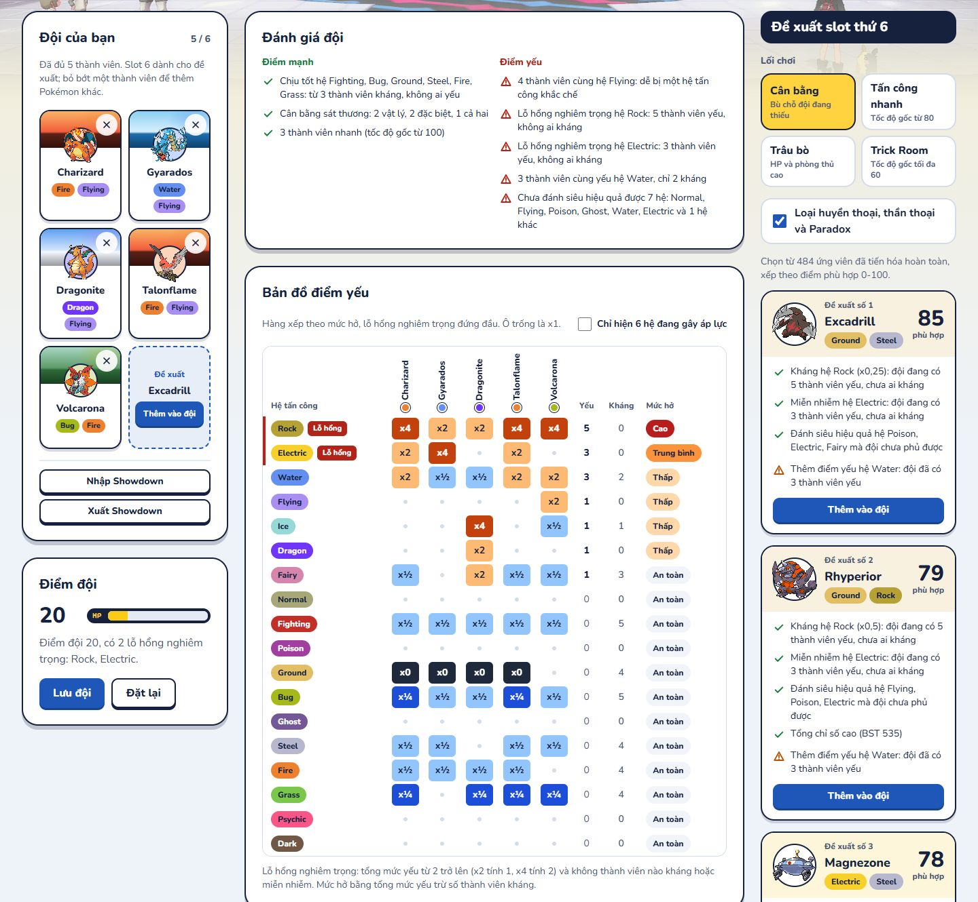
Hình 6.1. Team Builder với đội demo, bật loại huyền thoại: điểm 20, Rock và Electric là lỗ hổng nghiêm trọng, đề xuất số 1 Excadrill (production 05/11)

VII. Ví dụ: thêm Excadrill vào slot 6
Bảng 6.6. Các hệ thay đổi khi thêm Excadrill
Hệ tấn công | Excadrill nhận | Trước | Sau
Rock | x0,25 (+2, kháng) | pressure 8, lỗ hổng | weakness 8, kháng 1, pressure 7, hết lỗ hổng
Electric | x0 (+3, miễn nhiễm) | pressure 4, lỗ hổng | weakness 4, kháng 1, pressure 3, hết lỗ hổng
Water | x2 (-1) | pressure 1 | weakness 4, kháng 2, pressure 2
Flying, Dragon | x0,5 (kháng) | pressure 1 mỗi hệ | pressure 0
Ice | x1 | pressure 1 | pressure 1
Nguồn: API production 05/11, POST /api/v1/synergy/analyze với pokemonIds [6, 130, 149, 663, 637, 530].
- Tổng pressure = 7 + 3 + 2 + 1 = 13, không còn lỗ hổng nghiêm trọng: điểm đội = 100 - 4 x 13 - 8 x 0 = 48. API trả teamScore 48,0, khớp ví dụ 5 của docs/spec.md, Phần 2, mục V.4.
- Độ phủ tấn công tăng từ 11 lên 14/18 hệ; đánh giá đội thêm "Không có lỗ hổng nghiêm trọng" và "Độ phủ tấn công rộng: đánh siêu hiệu quả 14/18 hệ".
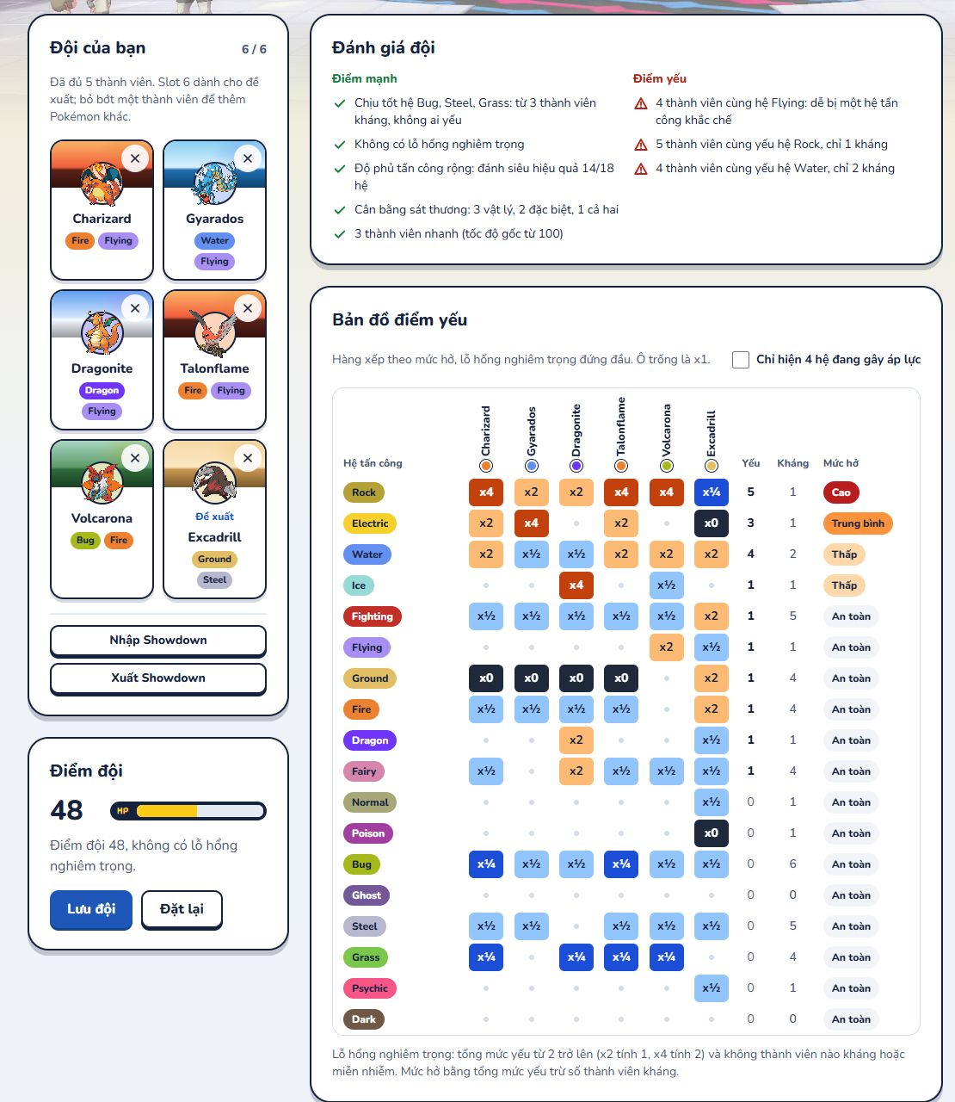
Hình 6.2. Đội demo thêm Excadrill ở slot 6: điểm 48, hàng Rock có 1 thành viên kháng (production 05/11)

VIII. Kiểm chứng và hiệu năng
Bảng 6.7. Năm ví dụ có đáp án trong đặc tả và test tương ứng
Ví dụ (docs/spec.md, Phần 2, mục V.4) | Kỳ vọng | Test
1. Đội demo | Rock 5/5 yếu, 0 kháng, lỗ hổng nghiêm trọng | SynergyAnalyzerTest
2. Đề xuất cho đội demo | Đề xuất số 1 có lý do liên quan tới Rock | RecommendationEngineTest
3. Charizard | Rock 4, Ground 0, Water 2, Electric 2 | TypeChartServiceTest
4. Gửi 7 Pokémon | Lỗi 400 | SynergyAnalyzerTest, SynergyControllerTest
5. Đội demo thêm Excadrill | Điểm 20 lên 48, Rock hết lỗ hổng | SynergyAnalyzerTest
Nguồn: docs/spec.md, Phần 6, mục II; PLAN.md, nhật ký 29/10 (5/5 ví dụ có unit test).
- Phân tích và đề xuất không truy vấn cơ sở dữ liệu (ADR 0003). Đo bằng scripts/bench-synergy.sh (20 lần khởi động, 100 lần đo, backend và MySQL trong Docker, 1.351 Pokémon): p95 analyze 7,2 ms với đội 5 và 6,9 ms với đội 6, recommendations 8,6 ms; mục tiêu dưới 50 ms (docs/architecture.md, Phần 9; PLAN.md, nhật ký 28/10).

Chương 7. Giao diện

I. Định hướng thẩm mỹ: "Chiếc Pokédex mở ra thế giới"
- Người dùng cầm một chiếc Pokédex: phần vỏ (header, nút, khung) mang màu đỏ Pokédex và vàng; màn hình bên trong mở ra khung cảnh vùng đất nơi Pokémon sinh sống (docs/design-system.md, Phần 1).
Bảng 7.1. Ba lớp của mỗi trang
Lớp | Vai trò | Ví dụ
Khung cảnh | Tạo cảm xúc, cho biết "đang ở đâu" | Núi lửa sau Charizard, biển khơi sau Gyarados
Vỏ Pokédex | Định hướng, điều hướng, hành động | Header đỏ, nút có gờ như nút phần cứng
Bảng dữ liệu | Truyền đạt số liệu, luôn đọc được | Card chỉ số, lưới phòng thủ, heatmap trên nền đặc
Nguồn: docs/design-system.md, Phần 1, mục I.

II. Nguyên tắc thiết kế
- Dữ liệu trước, trang trí sau: số liệu và kết luận đọc được trong 3 giây; chỉ số đặt trên nền đặc.
- Chữ không đè lên ảnh trần: chữ trên ảnh luôn có lớp phủ (scrim) bảo đảm tương phản.
- Màu luôn đi kèm chữ: nhãn hệ ghi tên hệ, ô hệ số ghi x2, x½; không truyền đạt thông tin chỉ bằng màu.
- Một nguồn token: màu, font, URL ảnh lấy từ token, không viết cứng trong component.
- Mobile trước: thiết kế ở 375 px rồi mở rộng; bộ lọc Pokédex là ngăn kéo trên mobile, cột trái trên desktop.
- Tránh giao diện "đúc khuôn": dùng ảnh khung cảnh từ game thay gradient trang trí, card nhuộm theo màu hệ, câu chữ cụ thể theo giọng một Trainer.

III. Design token
Bảng 7.2. Ba họ font
Vai trò | Font | Dùng cho
Display | Dela Gothic One | Tiêu đề trang, tên Pokémon ở trang chi tiết, logo chữ
Text | Nunito (variable) | Nội dung, nút, bảng; mọi con số dùng Nunito 800 tabular-nums
Pixel | Pixelify Sans | Chỉ nhãn trang trí "HP" trên thanh điểm đội
Nguồn: docs/design-system.md, Phần 2, mục V.
- Font đóng gói cùng build qua @fontsource để chạy offline. Con số chuyển từ Pixelify Sans sang Nunito ngày 28/10 vì chữ số pixel bị đọc nhầm (534 thành "S34") (PLAN.md, nhật ký 28/10).
- 18 màu hệ, thang màu hệ số sát thương, thang mức hở của đội và 15 khung cảnh (13 khung cảnh tự nhiên cho 18 hệ, thêm Đấu trường và Phòng nghiên cứu) định nghĩa bằng @theme của Tailwind CSS 4 (docs/design-system.md, Phần 2).

IV. Chuyển động
- Bộ chuyển động theo bản thiết kế ngày 24/10 (14 artboard): 30 token --animate-*, component Reveal hiện khối khi cuộn tới, áp dụng cho 9 trang (PLAN.md, nhật ký 29/10).
- Khung cảnh ở hero chuyển mờ giữa nhiều ảnh mỗi 12 giây, kèm lớp hạt CSS theo môi trường (ADR 0006).
- prefers-reduced-motion thì hiện ngay trạng thái cuối, không chuyển ảnh, không có lớp hạt.
- PR #58 dừng animation ngoài màn hình: main thread của trang Tổng quan lúc đứng yên giảm từ 57% xuống 1-8%; CLS ở 375 px mạng chậm giảm từ 0,196-0,884 xuống tối đa 0,021 (PLAN.md, task T404).

V. Khớp bản thiết kế, responsive và accessibility
- T316 đối chiếu 14 artboard thiết kế với 8 trang, tìm ra 75 chỗ lệch (6 Lớn, 30 Vừa, 39 Nhỏ); sau khi sửa, ảnh chụp từng trang đặt cạnh artboard không còn chỗ lệch mức Lớn (PLAN.md, task T316 và nhật ký 30/10).
- Vùng chạm tối thiểu 40 px trên mobile; thứ tự Tab khớp thứ tự hiển thị ở Team Builder và Pokédex (PR #69, #76); Esc đóng menu mobile.
- Lighthouse Accessibility 100 ở 8 route x 2 cấu hình (mobile, desktop), đo ở local ngày 28/10 (PLAN.md, nhật ký 28/10).
- Trên production: 12 route x 2 cỡ (375 và 1440 px) không cuộn ngang, đúng 1 <h1> mỗi trang, không hiện trạng thái lỗi, CLS tối đa 0,05 (kiểm tra production 04/11).
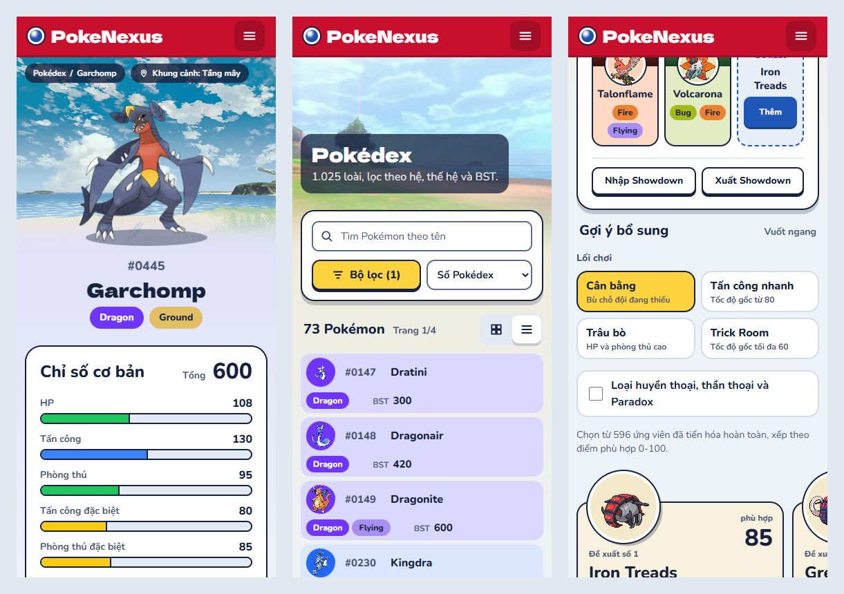
Hình 7.1. Giao diện ở 375 px: Chi tiết Garchomp, Pokédex dạng danh sách, Team Builder (production 05/11)

Chương 8. Quy trình và quản lý dự án

I. Lập kế hoạch
- Lùi từ hạn 08/11; phân rã theo Epic (E0-E9), Feature, Task; mỗi task tối đa 1 ngày công, có cột Đầu vào, Đầu ra, Kiểm tra (docs/roadmap.md, Phần 2 và 3).
- Ưu tiên theo MoSCoW; có thứ tự cắt giảm khi trễ, trong đó Synergy Analyzer, đề xuất, Lưu và chia sẻ đội "không cắt" vì là giá trị khác biệt (docs/roadmap.md, Phần 4, mục II).
- Phân bổ: 13 ngày (62%) xây dựng tính năng và hạ tầng, 8 ngày (38%) buffer, kiểm thử, sửa lỗi, tài liệu, demo (docs/roadmap.md, Phần 1, mục V).
- Từ 05/11 đóng băng tính năng: chỉ nhận PR loại fix, docs, chore.

II. Mốc thời gian
Bảng 8.1. Các mốc chính
Ngày | Việc
18-19/10 | Bắt đầu dự án; bộ tài liệu kế hoạch, ADR 0001-0005
21/10 | Khảo sát CSV, chốt đặc tả 1.0, khung backend và frontend
23/10 | Migration V1-V3, ingestion, GET /pokemon, sprite, wireframe 6 trang
25/10 | Checkpoint 2; Pokédex theo bản thiết kế, CI đầy đủ, tag v0.1.0
26/10 | API còn lại và 7 trang MVP (PR #39)
28/10 | Kịch bản demo chạy trọn ở local 2 lần, tag v0.2.0; Thử tài Trainer, Trang Địa hình
29-31/10 | Chuyển động, khớp thiết kế, Bảng tốc độ cấp 50, Showdown, gợi ý theo lối chơi, cây tiến hóa, hồ sơ thế hệ
01/11 | Checkpoint 3 (MVP chạy ở local)
02/11 | Bug bash 13 lỗi (PR #69); đổi hosting sang Render và Aiven (ADR 0009); tài liệu luyện tập pitching (PR #77)
04-05/11 | Kiểm tra trên production; sửa 6 lỗi sau triển khai (PR #85-#88, #91, #92), giữ backend không ngủ (PR #93); đóng băng tính năng từ 05/11
08/11 | Checkpoint 4: pitching, demo trên link thật, tag v1.0.0
Nguồn: PLAN.md, Phần 1 và Phần 4; docs/roadmap.md, Phần 1; GitHub 05/11.

III. Quản lý công việc trên GitHub
- 41 Issue (32 đã đóng, 9 đang mở), nhãn theo loại, khu vực, mức ưu tiên; milestone theo tuần; Project board có cột Backlog, To Do, In Progress, In Review, Done (GitHub 05/11; PLAN.md, nhật ký 25/10).
- 50 Pull Request đã merge: 42 của chủ dự án, 8 của Dependabot; 61 commit trên main (GitHub và git ngày 05/11).
Bảng 8.2. Pull Request đã merge theo loại
Loại | Số PR | Ví dụ
feat | 15 | Synergy theo lối chơi (#60), cây tiến hóa (#61), Bảng tốc độ và Showdown (#57)
fix | 13 | Bug bash (#69), thứ tự Tab (#76), 6 lỗi sau triển khai (#85-#88, #91, #92)
chore | 9 | Chuẩn bị deploy (#54), ảnh khung cảnh (#55), cập nhật dependency
docs | 8 | Đặc tả 1.0 (#5), tài liệu luyện tập (#77), Render và Aiven (#78)
ci | 5 | Dependabot (#32), cập nhật GitHub Actions (#1-#3), giữ backend không ngủ (#93)
Nguồn: GitHub 05/11 (gh pr list --state merged). Ba PR #4, #7, #42 đặt tiêu đề theo tên nhánh, được xếp theo tiền tố nhánh.

IV. Quy ước Git và tài liệu
- GitHub Flow: chỉ main lâu dài, mọi thay đổi qua PR có CI, Squash and merge; ruleset chặn xóa và force push main (docs/git-workflow.md; PLAN.md, Phần 3).
- Nhánh <loại>/<số Issue>-<mô-tả>; tiêu đề PR và commit theo Conventional Commits <type>(<scope>): <mô tả> với 12 scope cố định.
- Tài liệu là nguồn chuẩn: spec.md (yêu cầu), roadmap.md (task), architecture.md, api.md, database.md, design-system.md, deploy.md, 9 ADR; PLAN.md theo dõi tiến độ và nhật ký có số đo; CHANGELOG.md theo Keep a Changelog.
- Definition of Done: chạy đúng luồng chính kèm trạng thái tải, rỗng, lỗi; validation ở backend; logic có unit test, CI xanh; hiển thị ổn ở 375 và 1440 px; tài liệu liên quan cập nhật; không commit bí mật (CONTRIBUTING.md, Phần 4).

V. Xử lý thay đổi và rủi ro
Bảng 8.3. Các thay đổi lớn trong dự án
Ngày | Thay đổi | Cách xử lý
27/10 | Bước demo "thêm đề xuất số 1, điểm tăng" cần chấm điểm đội 6, nhưng analyze chỉ nhận 1-5 | Chọn phương án B: analyze nhận 1-6, recommendations giữ 1-5; đặc tả 1.3
29/10 | Review Checkpoint 2 (Issue #43): lộ trình lệch 1 tuần so với lịch hackathon | Lộ trình 0.6: deploy 30-31/10, đóng băng 05/11, demo 08/11
30-31/10 | Làm thêm tính năng mở rộng trước khi deploy, khác quy tắc của chính lộ trình | Chủ dự án quyết định; review Checkpoint 3 (Issue #70) chỉ ra deploy bị lùi
02/11 | Railway dừng nhận đăng ký mới từ 22/10, không deploy được theo ADR 0007 | ADR 0009: Render Free và Aiven Free, giữ Cloudflare Pages; hướng dẫn deploy.md
02/11 | Ban tổ chức yêu cầu pitching 15 phút kèm slide, báo cáo, hỏi đáp về code | Lộ trình 1.2: khôi phục T406, thêm T413, T414
Nguồn: PLAN.md, Phần 3 và nhật ký; docs/roadmap.md, dòng thay đổi phiên bản; Issue #43, #70.

VI. Sử dụng AI
- Dùng Claude Code như cộng sự lập trình; quy tắc làm việc ghi trong CLAUDE.md (đọc tài liệu trước, không đoán tên class, chạy test thật và báo kết quả thật, chỉ commit khi được yêu cầu). Chủ dự án quyết định phạm vi, duyệt kết quả và chạy demo.
- Một số việc chạy song song bằng nhiều agent: đối chiếu 14 artboard với 8 trang (5 agent, T316), rà soát toàn dự án ngày 02/11 (2 agent đọc code), tài liệu luyện tập (5 agent đọc code theo phạm vi, T414) (PLAN.md, nhật ký 30/10 và 02/11).
- Kiểm soát chất lượng: thuật toán có unit test bám 5 ví dụ có đáp án viết trước trong đặc tả; số liệu đội demo kiểm lại bằng API thật; review Checkpoint 3 lưu ý PR quá lớn khó tự đọc hết, từ đó PR được tách theo từng Issue (Issue #70; PR #76, #85-#93).
- Ảnh khung cảnh có vùng vá do công cụ AI vẽ chỉ được nhận theo quy trình ADR 0008.

Chương 9. Kiểm thử và chất lượng

I. Chiến lược kiểm thử
Bảng 9.1. Các tầng kiểm thử
Tầng | Công cụ | Phạm vi | Chạy khi
Unit backend | JUnit 5, AssertJ, Mockito | Synergy, tương khắc, phân loại dạng, mã chia sẻ, mapper CSV | Mỗi PR (CI)
Web slice | @WebMvcTest | Validation, định dạng ProblemDetail, mã HTTP | Mỗi PR
Tích hợp | @SpringBootTest, Testcontainers MySQL | Migration, ingestion với CSV mẫu, lọc, lưu đội | Mỗi PR
Unit frontend | Vitest, React Testing Library | Component, hook, công thức tốc độ, parser Showdown | Mỗi PR
End-to-end | Kịch bản demo, script Chrome qua CDP | Toàn bộ luồng demo | Trước mỗi tag
Phi chức năng | bench-synergy.sh, DevTools, Lighthouse | Hiệu năng, responsive, accessibility | T309, T404
Nguồn: docs/architecture.md, Phần 12.
- CI dùng CSV mẫu 23 loài (gồm đội demo và các ứng viên liên quan) trong backend/src/test/resources/csv/, nên không phụ thuộc bộ CSV đầy đủ.

II. Số lượng test theo thời gian
Bảng 9.2. Số test qua các mốc
Ngày | Backend unit | Backend tích hợp | Frontend | Nguồn
21/10 | 22 | 3 | 11 | PLAN.md, nhật ký 21/10
23/10 | 48 | 31 | 23 | PLAN.md, nhật ký 23/10
26/10 | 98 | 54 | 182 | PLAN.md, nhật ký 26/10
28/10 | 107 | 54 | 228 | PLAN.md, nhật ký 28/10
31/10 | 130 | 56 | 322 | PLAN.md, nhật ký 31/10
02/11 | 137 | 56 | 338 | PLAN.md, nhật ký 02/11
05/11 | 142 | 57 | 352 | CI main 05/11

- Ngày 05/11 CI chạy 142 unit test và 57 integration test (Testcontainers MySQL) với BUILD SUCCESS; frontend 352 test trong 47 file đều qua, cùng lint và build (CI main 05/11).

III. Test có đáp án
- 5 ví dụ có đáp án của đặc tả (Bảng 6.7) là test bắt buộc; được viết theo đáp án tính trước, không lấy kết quả của code làm đáp án.
- Một số đáp án khác: Garchomp cấp 50 ra 96, 122, 169 (level50.test.ts); ?type=dragon&gen=4 có Garchomp, size=101 trả 400 (PokemonControllerIT); mở link chia sẻ ở cửa sổ khác thấy đúng đội, lưu quá giới hạn trả 429 (TeamControllerIT) (docs/spec.md, Phần 6, mục II; docs/roadmap.md, Phần 3).

IV. Kiểm thử end-to-end
- Ở local ngày 28/10: kịch bản demo của đặc tả chạy 2/2 lần liên tiếp bằng script Chrome qua CDP, 8-11 giây mỗi lần; reload giữ slot 6; link chia sẻ mở ở profile trống đủ 6 thành viên (PLAN.md, nhật ký 28/10).
- Trên production ngày 04/11: kịch bản demo qua API đạt đủ 6 bước (kiểm tra production 04/11). Ngày 05/11 chạy lại bước 4 và 5 qua API production: điểm 20, đề xuất số 1 Excadrill khi loại huyền thoại, thêm vào thì 48 (Chương 6).

V. Bug bash và sửa lỗi

1. Bug bash ngày 02/11 (PR #69)
- Rà soát toàn dự án bằng kiểm tra tự động và đọc code, sửa 13 lỗi; mỗi lỗi có test hồi quy viết đỏ trước khi sửa (PLAN.md, nhật ký 02/11).
- Ví dụ: đổi trang không cuộn về đầu; thiếu trang lỗi khi tải chunk hỏng sau deploy; hủy nhập Showdown vẫn thay đội; build Pages không báo lỗi khi thiếu VITE_API_BASE_URL; page quá lớn trả 500 (nay 400); body không giới hạn (nay 16 KB, 413).
- Lỗi B3 (giả header IP) chưa kiểm chứng được ở local, để lại kiểm tra trên production.

2. Lỗi tìm thấy sau khi triển khai
Bảng 9.3. Lỗi type: bug mở ngày 04/11 và trạng thái
Issue | Lỗi | PR | Trạng thái 05/11
#80 | Danh sách Pokédex trên mobile: nhãn hệ lúc dưới tên, lúc bên phải | #85 | Đã đóng
#81 | Ẩn 16 dạng trùng hệ, chỉ số, ảnh (Zygarde Power Construct, Totem) | #86 | Đã đóng
#82 | Ô tìm kiếm không ra dạng Mega, Gmax và dạng khác | #87 | Đã đóng
#83 | Thẻ thành viên đội: bảng "Xem thông tin chi tiết" khi rê chuột hoặc giữ 1,5 giây | #88 | Đã đóng
#84 | Trang Tổng quan: hero bị cắt ở màn hình scale 150%, quá dài trên điện thoại | #92 | Đã đóng
#89 | B3: giả header X-Forwarded-For vượt được giới hạn lưu đội trên Render | #91 | Đã đóng, chờ kiểm chứng trên production
Nguồn: GitHub 05/11 (gh issue list --label "type: bug"). Sáu PR merge rạng sáng 05/11 theo giờ Việt Nam.
- Toàn dự án có 7 Issue nhãn type: bug, cả 7 đã đóng (thêm #75 về thứ tự Tab, sửa ở PR #76) (GitHub 05/11). Issue #94 (đang mở) viết script nghiệm thu chạy trên link thật cho kịch bản demo, 6 lỗi trên, B3 và 9 route.
- Các lỗi khác được sửa trong PR theo đợt (review PR #39 ngày 26/10 sửa 8 điểm; bug bash 02/11 sửa 13 lỗi) nên không có Issue riêng (PLAN.md, nhật ký 26/10 và 02/11).

VI. Hiệu năng
Bảng 9.4. Số đo hiệu năng
Chỉ số | Kết quả | Nguồn
p95 analyze (đội 5, đội 6), recommendations | 7,2 ms; 6,9 ms; 8,6 ms | PLAN.md, nhật ký 28/10 (local, Docker)
Pokédex trang đầu (local) | Thẻ hiện sau 124-406 ms | PLAN.md, task T301
Chunk JS chính sau gzip | 118,7 KB | CI main 05/11
Khởi động backend có dữ liệu | 5,4 s (local Docker); 27,5 s khi giới hạn 0,5 CPU, 512 MB, chiếm 277 MiB | PLAN.md, nhật ký 28/10; ADR 0007
Nạp CSV đầy đủ | 3,1 s | PLAN.md, task T205
CLS trên production | Tối đa 0,05 (12 route x 2 cỡ) | Kiểm tra production 04/11

VII. Review từ ban tổ chức
- Checkpoint 2 (Issue #43): /health trả UP khi mất DB, lộ trình lệch lịch, CSV tải từ nhánh master. Đã sửa ngày 29/10: /health trả 503 DOWN (đo: 5 giây sau khi dừng MySQL ở profile prod), cố định commit CSV, dời mốc (PLAN.md, nhật ký 29/10).
- Checkpoint 3 (Issue #70): điểm tốt là luồng chính bám đặc tả, backend sạch, test bám ví dụ có đáp án, chuẩn bị deploy kỹ, không lộ secret; cần sửa là deploy bị lùi, PR quá lớn, PLAN.md dài và lệch. Đã chặn build gọi localhost (PR #69), tách PR theo Issue (#76, #85-#93), việc sửa tài liệu ở Issue #74.

Chương 10. Triển khai

I. Kiến trúc production
Bảng 10.1. Ba dịch vụ trên production
Thành phần | Dịch vụ, gói | Địa chỉ | Ghi chú
Frontend | Cloudflare Pages | https://pokenexus.pages.dev | Build từ main, thư mục frontend, npm run build
Backend | Render Web Service, gói Free | https://pokenexus-api-s6g6.onrender.com | Docker từ backend/Dockerfile, health check /api/v1/health
Database | Aiven for MySQL, gói Free | Kết nối TLS | 1 CPU, 1 GB RAM, 1 GB đĩa, 76 kết nối
Nguồn: ADR 0009, Phần 2 và 4; docs/architecture.md, Phần 11, mục III.
- Kế hoạch ban đầu là Railway (ADR 0007, 29/10). Railway dừng nhận đăng ký mới từ 22/10 sau sự cố bảo mật, nên ngày 02/11 đổi sang Render Free và Aiven Free: không tốn phí, không cần thẻ, MySQL thật nên dump và Flyway dùng nguyên trạng (ADR 0009).
- Không phải sửa code: cổng đặt bằng BACKEND_PORT=10000, DB qua các biến DB_* sẵn có, CORS qua CORS_ALLOWED_ORIGINS.

II. Đóng gói và cấu hình
- backend/Dockerfile multi-stage: stage build dùng eclipse-temurin:25-jdk, chạy mvnw package và tách jar theo layer; stage chạy dùng eclipse-temurin:25-jre, user không phải root, -XX:MaxRAMPercentage=75. Image 592 MB (PLAN.md, nhật ký 28/10).
- Profile prod: không chạy ingestion, chờ kết nối DB tối đa 5 giây để /health báo DOWN nhanh khi mất DB, bật đọc header proxy.
- Frontend: VITE_API_BASE_URL lấy lúc build; khi build trên Pages, build thất bại nếu biến này thiếu, rỗng hoặc không bắt đầu bằng https://, để không phát hành bản gọi localhost (PR #69).

III. Các bước triển khai
Bảng 10.2. Trình tự triển khai theo docs/deploy.md
Bước | Việc | Kiểm tra
1 | Chuẩn bị máy, MySQL local đủ dữ liệu | 1.351 Pokémon trong DB local
2-3 | Tạo MySQL trên Aiven, nhập dump bằng db-dump.sh import | Script in pokemon rows: 1351, flyway migrations: 3
4 | Tạo Web Service trên Render từ GitHub, Root Directory backend | /api/v1/health trả 200 UP
5 | Tạo project Pages, Root directory frontend, NODE_VERSION=24 | Trang mở được, gọi đúng API
6 | Nối CORS: CORS_ALLOWED_ORIGINS là domain Pages | Origin lạ nhận 403
7 | Kiểm tra toàn bộ: kịch bản demo trên máy tính và điện thoại, bài thử giới hạn lưu đội | Mục IV
8 | Giữ backend không ngủ (khuyến nghị) | Gọi /health mỗi 10 phút
Nguồn: docs/deploy.md, Phần 2-9; docs/architecture.md, Phần 11, mục III.3.

IV. Kết quả kiểm tra trên production
- /api/v1/health trả {"status":"UP","dataLoaded":true,"pokemonCount":1351} (API production 05/11).
- Kịch bản demo qua API đạt đủ 6 bước; CORS chỉ cho origin Pages, origin lạ nhận 403 (kiểm tra production 04/11; kiểm lại CORS bằng API production 05/11).
- 12 route x 2 cỡ (375, 1440 px): không cuộn ngang, đúng 1 <h1>, không hiện trạng thái lỗi, CLS tối đa 0,05 (kiểm tra production 04/11).
- Lighthouse chế độ mobile trên link thật (phần còn lại của T404) chưa có số đo tại ngày 05/11 (PLAN.md, task T404).

V. Vận hành và rủi ro
Bảng 10.3. Rủi ro vận hành đang theo dõi
Rủi ro | Hiện trạng | Xử lý
Cold start Render Free | Backend ngủ sau 15 phút không có request; lần gọi đầu mất khoảng 2,5-3 phút (Issue #90, 04/11); ngày 05/11 đánh thức mất khoảng 2,5 phút | PR #93: workflow "Keep backend awake" gọi /health mỗi 10 phút, lần chạy tay đầu tiên xanh ngày 05/11 (run 41894378638); trước demo vẫn gọi /health tới khi UP
B3: giả IP vượt giới hạn lưu đội | Xác nhận trên Render 04/11: 11 request với X-Forwarded-For giả khác nhau đều được xử lý, không có 429 | PR #91: lấy IP từ CF-Connecting-IP do edge Cloudflare của Render ghi đè; chạy lại bài thử 11 request sau khi Render deploy
Production chậm hơn main | Ngày 05/11 lúc khoảng 02:25: tìm "zygarde" với mọi dạng vẫn trả dạng Power Construct (backend chưa có PR #86, #87); trang Tổng quan ở 375 px vẫn cao 11.327 px, đúng số đo trước PR #92 (frontend chưa có PR #92) | Trước demo xem lịch sử deploy trên Render và Cloudflare Pages, deploy lại nếu cần; chạy script nghiệm thu (Issue #94)
TLS tới Aiven | Chế độ PREFERRED: có mã hóa, không xác minh chứng chỉ | Chấp nhận vì dữ liệu công khai; muốn chặt hơn thì sslMode=VERIFY_CA
Mất link khi demo | Phụ thuộc mạng và hosting miễn phí | Bản local chạy bằng Docker: docker compose --profile app up -d --build
Nguồn: Issue #89, #90; PR #91, #92, #93; ADR 0009, Phần 4; API production 05/11.
- Rollback: dữ liệu nằm trọn trong file dump; đổi nhà cung cấp chỉ cần nhập lại dump và đổi VITE_API_BASE_URL trên Pages, không sửa code (ADR 0009, Phần 4).

Chương 11. Kết quả so với tiêu chí

I. Tiêu chí hoàn thành Checkpoint 4
Bảng 11.1. Tiêu chí ngày 08/11 (docs/roadmap.md, Phần 1, mục I), trạng thái ngày 05/11
Tiêu chí | Kết quả | Đánh giá | Nguồn
Đủ F01-F08, tính năng mở rộng đã merge đạt cột Kiểm tra | F01-F10 xong; E9 gồm cây tiến hóa, tốc độ cấp 50, Showdown, lối chơi, hồ sơ thế hệ | Đạt | PLAN.md, Phần 1, mục III
Không còn Issue type: bug đang mở | 7/7 đã đóng; B3 còn chờ kiểm chứng trên production | Đạt | GitHub 05/11
CI xanh trên main | 2 job xanh ở commit mới nhất | Đạt | CI main 05/11
5 ví dụ có đáp án có unit test | 5/5 | Đạt | PLAN.md, nhật ký 29/10
Kịch bản demo chạy 2 lần liên tiếp trên link thật | Local 2/2 (28/10); production qua API đủ 6 bước (04/11); chạy 2 lần trên giao diện production thuộc tổng duyệt T407 | Một phần | PLAN.md; kiểm tra production 04/11
375 và 1440 px không cuộn ngang, 1 <h1>, 0 lỗi console | 12 route x 2 cỡ không cuộn ngang, 1 <h1>, không trạng thái lỗi; 0 lỗi console đo lần gần nhất ở local 02/11 | Đạt | Kiểm tra production 04/11; PLAN.md, nhật ký 02/11
Tương phản chữ WCAG AA | Lighthouse Accessibility 100 ở 8 route x 2 cấu hình | Đạt (local) | PLAN.md, nhật ký 28/10
Lighthouse mobile trên link thật: Accessibility, Best Practices từ 90; LCP tối đa 2,5 s; CLS tối đa 0,1; TBT tối đa 200 ms | Chưa chạy Lighthouse trên link thật; CLS đo bằng script tối đa 0,05 | Chưa đo | PLAN.md, task T404; kiểm tra production 04/11
p95 analyze, recommendations dưới 50 ms (local) | 7,2 ms và 8,6 ms | Đạt | PLAN.md, nhật ký 28/10
Link công khai mở được trên điện thoại và máy tính | Mở được ở 375 px và 1440 px | Đạt | Kiểm tra production 04/11
Bản local chạy bằng Docker | Backend và MySQL trong Compose, khởi động 5,4 s | Đạt | PLAN.md, nhật ký 28/10
Tag v1.0.0 | Chưa gắn, thuộc T407 (07-08/11) | Chưa đến hạn | docs/roadmap.md, task T407
Slide, báo cáo, tài liệu luyện tập; tổng duyệt 2 lần | Tài liệu luyện tập xong (PR #77); báo cáo là tài liệu này; slide ở Issue #72 đang mở; tổng duyệt thuộc T407 | Một phần | GitHub 05/11

II. Yêu cầu phi chức năng
Bảng 11.2. Yêu cầu phi chức năng (docs/spec.md, Phần 3) và ngân sách hiệu năng (docs/architecture.md, Phần 9)
Yêu cầu | Kết quả | Đánh giá | Nguồn
Phân tích và đề xuất đội dưới 50 ms | p95 7,2 ms và 8,6 ms | Đạt | PLAN.md, nhật ký 28/10
Pokédex trang đầu dưới 1 giây (local) | 124-406 ms | Đạt | PLAN.md, task T301
JS bundle ban đầu dưới 300 KB gzip | Chunk chính 118,7 KB | Đạt | CI main 05/11
Khởi động backend có dữ liệu dưới 15 giây | 5,4 s ở local; 27,5 s khi giới hạn 0,5 CPU | Đạt ở local | PLAN.md; ADR 0007
Không gọi PokéAPI lúc chạy | Thiết kế bảo đảm (dữ liệu chỉ từ MySQL); chưa có nhật ký chạy demo khi tắt mạng | Đạt theo thiết kế | ADR 0002
Dùng được ở 375 px và 1440 px; nhãn hệ có chữ | Như mục I; nhãn hệ ghi tên hệ ở mọi trang | Đạt | Kiểm tra production 04/11; Hình 3.2-3.7
Thuật toán có unit test; CI ở mỗi PR | Có, 2 job CI | Đạt | CI main 05/11
Không commit bí mật; validate mọi đầu vào | Lịch sử git không có secret; Bean Validation và giới hạn body | Đạt | Issue #70

III. Kịch bản demo
Bảng 11.3. Sáu bước demo (docs/spec.md, Phần 4) và kết quả trên production
Bước | Kết quả | Nguồn
1. Mở trang Tổng quan, bấm "Mở Pokédex" | Nút "Mở Pokédex" ở hộp thoại Giáo sư (Hình 3.1) | Ảnh chụp production 05/11
2. Lọc "hệ Dragon, thế hệ 4", mở Garchomp | 6 kết quả có Garchomp (Hình 3.2, 3.4) | API production 05/11
3. So sánh Garchomp với Salamence | "Garchomp nhanh hơn (102 so với 100)" (Hình 3.6) | Ảnh chụp production 05/11
4. Xây đội 5 Pokémon, xác nhận hệ Rock bị đánh dấu | Rock là lỗ hổng nghiêm trọng, điểm 20 (Hình 6.1) | API production 05/11
5. Nhận 3 đề xuất, thêm đề xuất số 1, điểm tăng | Excadrill (loại huyền thoại) hoặc Iron Treads; điểm 20 lên 48 (Hình 6.2) | API production 05/11
6. Lưu đội, mở link chia sẻ ở cửa sổ ẩn danh | Đúng 6 thành viên | Kiểm tra production 04/11

IV. Chỉ số thành công của sản phẩm
- API phân tích đội dưới 50 ms: đạt (mục II).
- Kịch bản demo chạy trọn vẹn trên bản thật: đạt qua API (04/11); chạy trên giao diện thuộc tổng duyệt T407.
- Người dùng thử xây đội và nhận gợi ý dưới 3 phút: chưa đo với người dùng thật. Script E2E chạy cả kịch bản trong 8-11 giây (PLAN.md, nhật ký 28/10) nhưng không thay được phép đo với người dùng.

V. Việc còn lại trước ngày 08/11
- Xác nhận Render và Cloudflare Pages chạy bản mới nhất của main (gồm PR #85-#93); kiểm chứng B3 trên production; chạy script nghiệm thu trên link thật (Issue #94).
- Chạy Lighthouse mobile trên link thật, ghi số đo vào PLAN.md (T404).
- Hoàn thành slide (T406, Issue #72), sửa tài liệu lệch code (Issue #74), tổng duyệt 2 lần và gắn tag v1.0.0 (T407).

Chương 12. Hạn chế và hướng phát triển

I. Hạn chế của sản phẩm
- Chỉ phân tích theo hệ: chưa có chiêu thức, Ability, vật phẩm. Ví dụ Pokémon có Levitate vẫn bị tính là yếu Ground.
- Độ phủ tấn công giả định có chiêu cùng hệ: tính theo hệ của Pokémon, xét hệ phòng thủ đơn, không xét tổ hợp hệ kép của đối thủ.
- Điểm đề xuất là tương đối: chuẩn hóa min-max theo tập ứng viên của từng lần gọi, nên không so được điểm giữa hai lần gọi khác bộ lọc.
- Đề xuất mặc định nghiêng về Pokémon Paradox: với đội demo, cả 3 đề xuất mặc định là Paradox; người dùng phải tự bật ô loại huyền thoại.
- Thang điểm phòng thủ và hệ số phạt (4 và 8) là hằng số cố định, tài liệu không ghi cơ sở chọn và chưa hiệu chỉnh bằng dữ liệu trận đấu thật.

II. Hạn chế kỹ thuật và vận hành
- Hosting miễn phí: cold start khoảng 2,5-3 phút; CPU dưới 1 nhân nên khởi động chậm hơn local (27,5 s khi giới hạn 0,5 CPU); Aiven không cho chọn vùng.
- Giới hạn lưu đội dựa vào header CF-Connecting-IP của Cloudflare (PR #91); đổi sang hosting không qua Cloudflare thì phải cấu hình lại biến CLIENT_IP_HEADER.
- Chưa đo tải nhiều người dùng đồng thời; chưa có số đo Lighthouse trên link thật.
- Trang So sánh gọi 3 request cho mỗi cặp (2 chi tiết và 1 so sánh), có thể gộp (PLAN.md, Phần 3).
- Kiểm thử end-to-end vẫn là script và thao tác thủ công, chưa chạy tự động trong CI.

III. Hạn chế về quy trình và bài học
- Kỷ luật phạm vi: tính năng mở rộng được làm trước khi deploy, khác quy tắc của chính lộ trình; deploy bị lùi từ 30-31/10 và lỗi chỉ có trên production (B3, cold start, giao diện màn hình scale 150%) lộ ra muộn (Issue #70, #84, #89, #90). Bài học: deploy sớm một bản tối thiểu rồi mới mở rộng.
- Kích thước PR: nhiều PR lớn do làm song song bằng agent, khó tự đọc lại hết (Issue #70). Từ 02/11 tách PR theo từng Issue.
- Tài liệu tiến độ: PLAN.md dài và có chỗ lệch trạng thái (Issue #70, #74). Bài học: ghi nhật ký ngắn, cập nhật trạng thái ngay khi đóng task.
- Điều làm tốt nên giữ: viết đáp án trước rồi mới viết thuật toán; mỗi quyết định lớn có ADR ghi phương án đã cân nhắc; mỗi lỗi có test hồi quy đỏ trước khi sửa.

IV. Hướng phát triển
Bảng 12.1. Hướng phát triển theo mức ưu tiên
Mức | Việc | Ghi chú
Ngắn hạn | Kiểm chứng B3 trên production, đo Lighthouse trên link thật, E2E tự động trong CI | Issue #89, #94; T404
Trung hạn | Chiêu thức và Ability trong phân tích (miễn nhiễm do Ability, độ phủ theo chiêu thực tế) | Bảng abilities, moves dự kiến ở docs/database.md, Phần 6
Trung hạn | Tính chỉ số thực theo EV, IV, tính cách; dark mode | MoSCoW Could ở docs/roadmap.md, Phần 2, mục II
Dài hạn | Tài khoản và danh sách yêu thích, quản lý nhiều đội | Bảng users, favorites dự kiến; ngoài phạm vi MVP
Dài hạn | Tính sát thương, dữ liệu meta VGC để hiệu chỉnh trọng số đề xuất | Ngoài phạm vi MVP (docs/product.md, Phần 4)

